Anotações – Posicionando Elementos com Flexbox em CSS

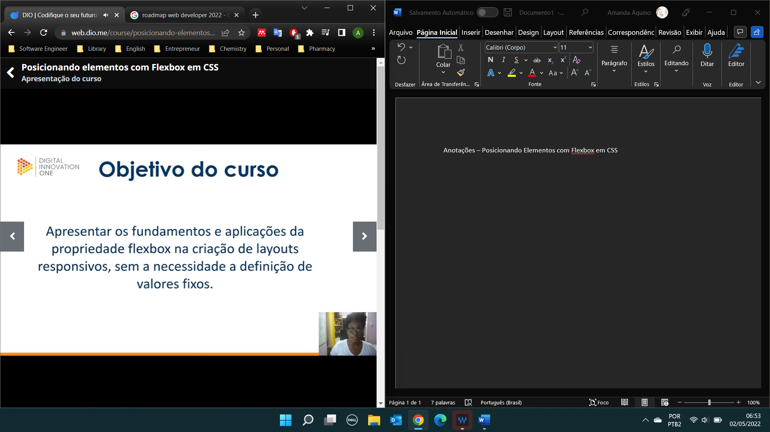

Criar páginas que se adaptem a diferentes resoluções.

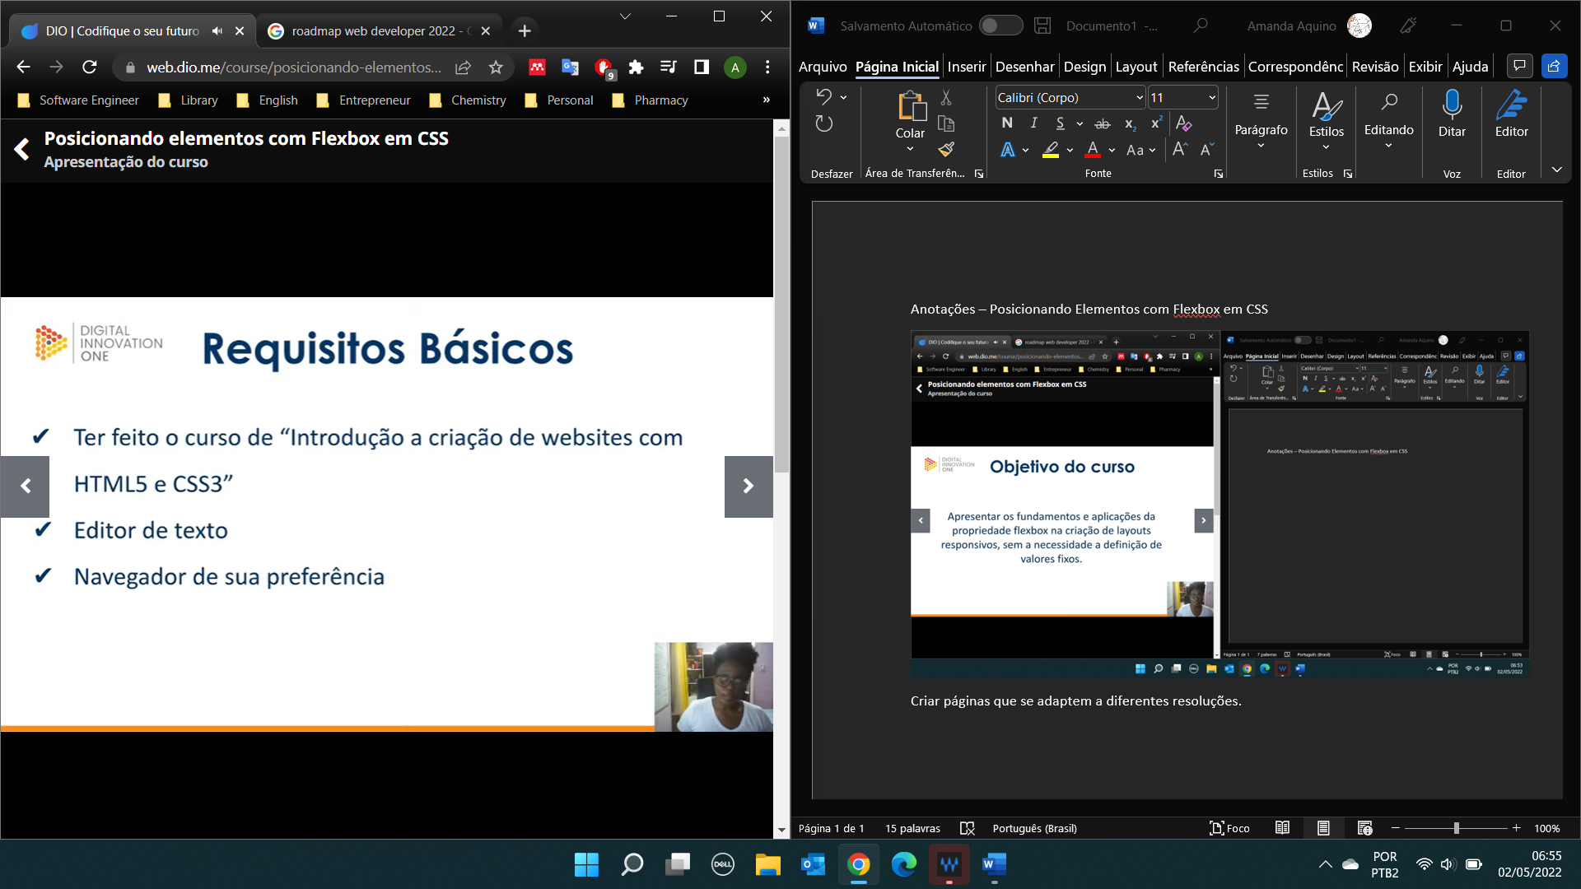

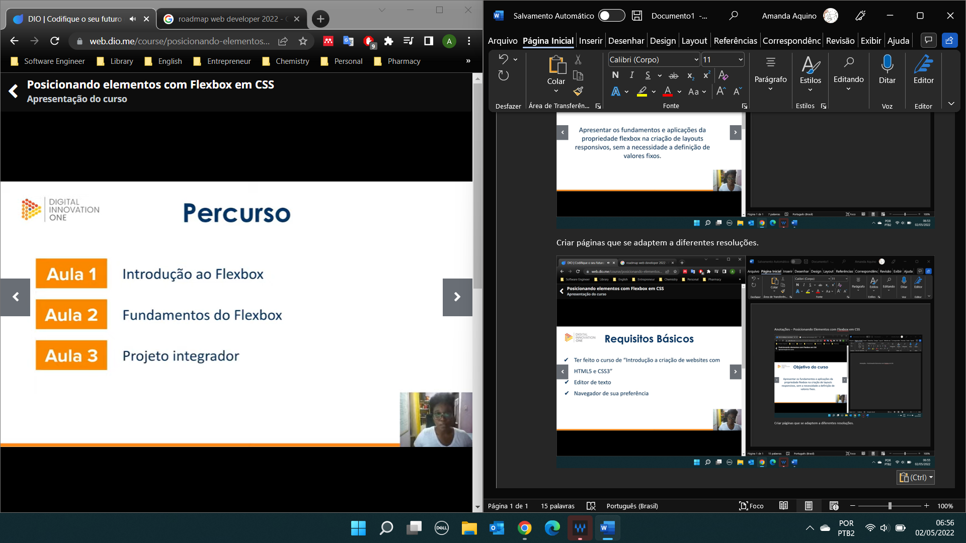

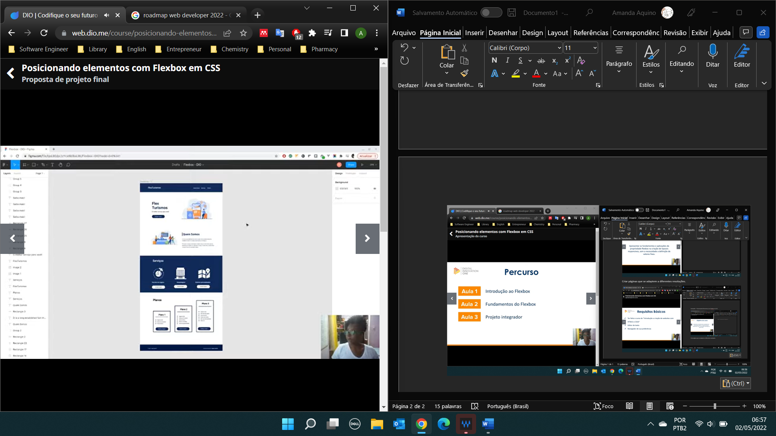

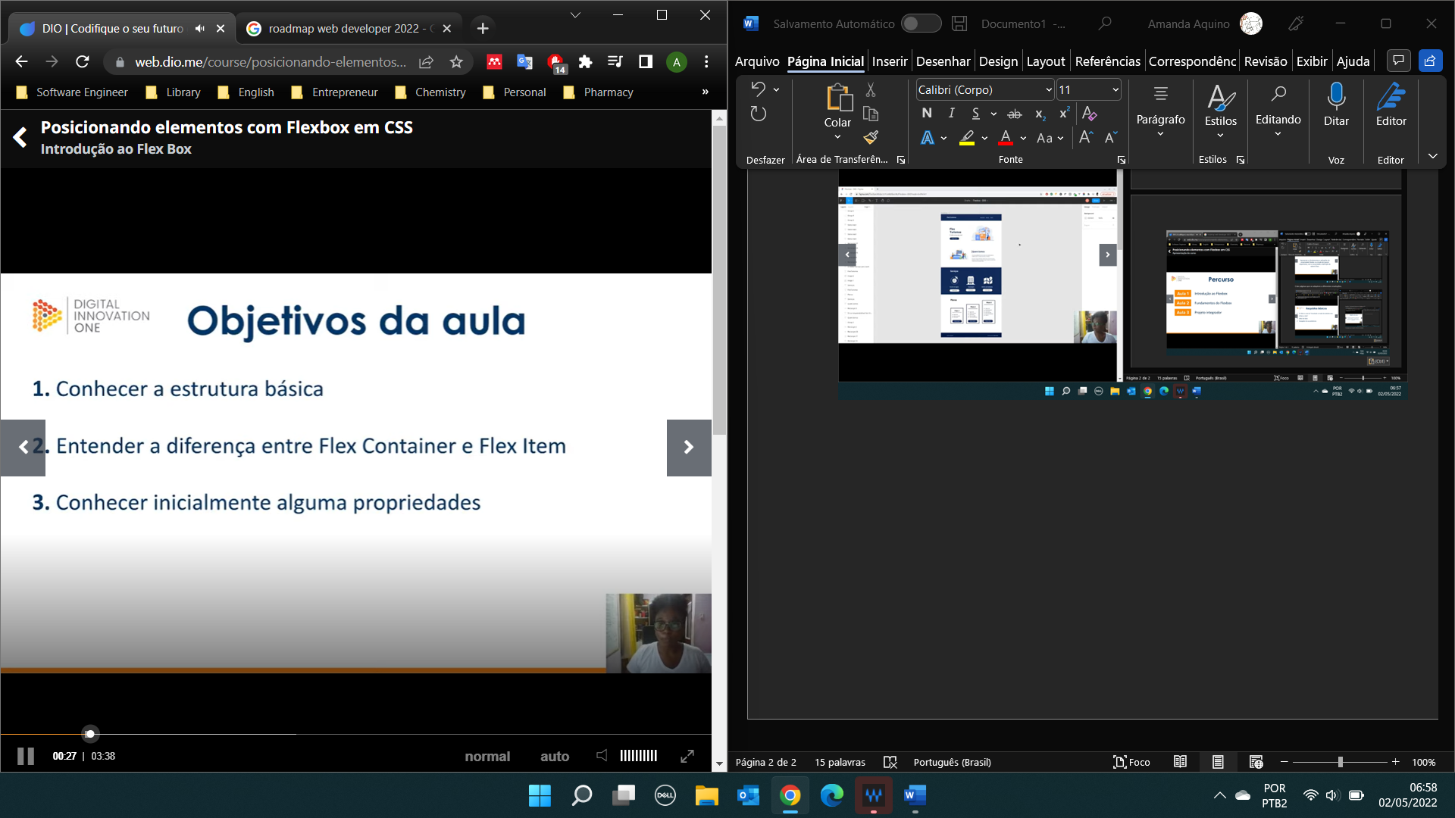

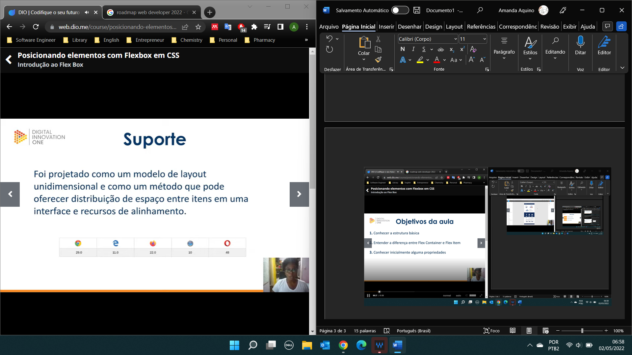

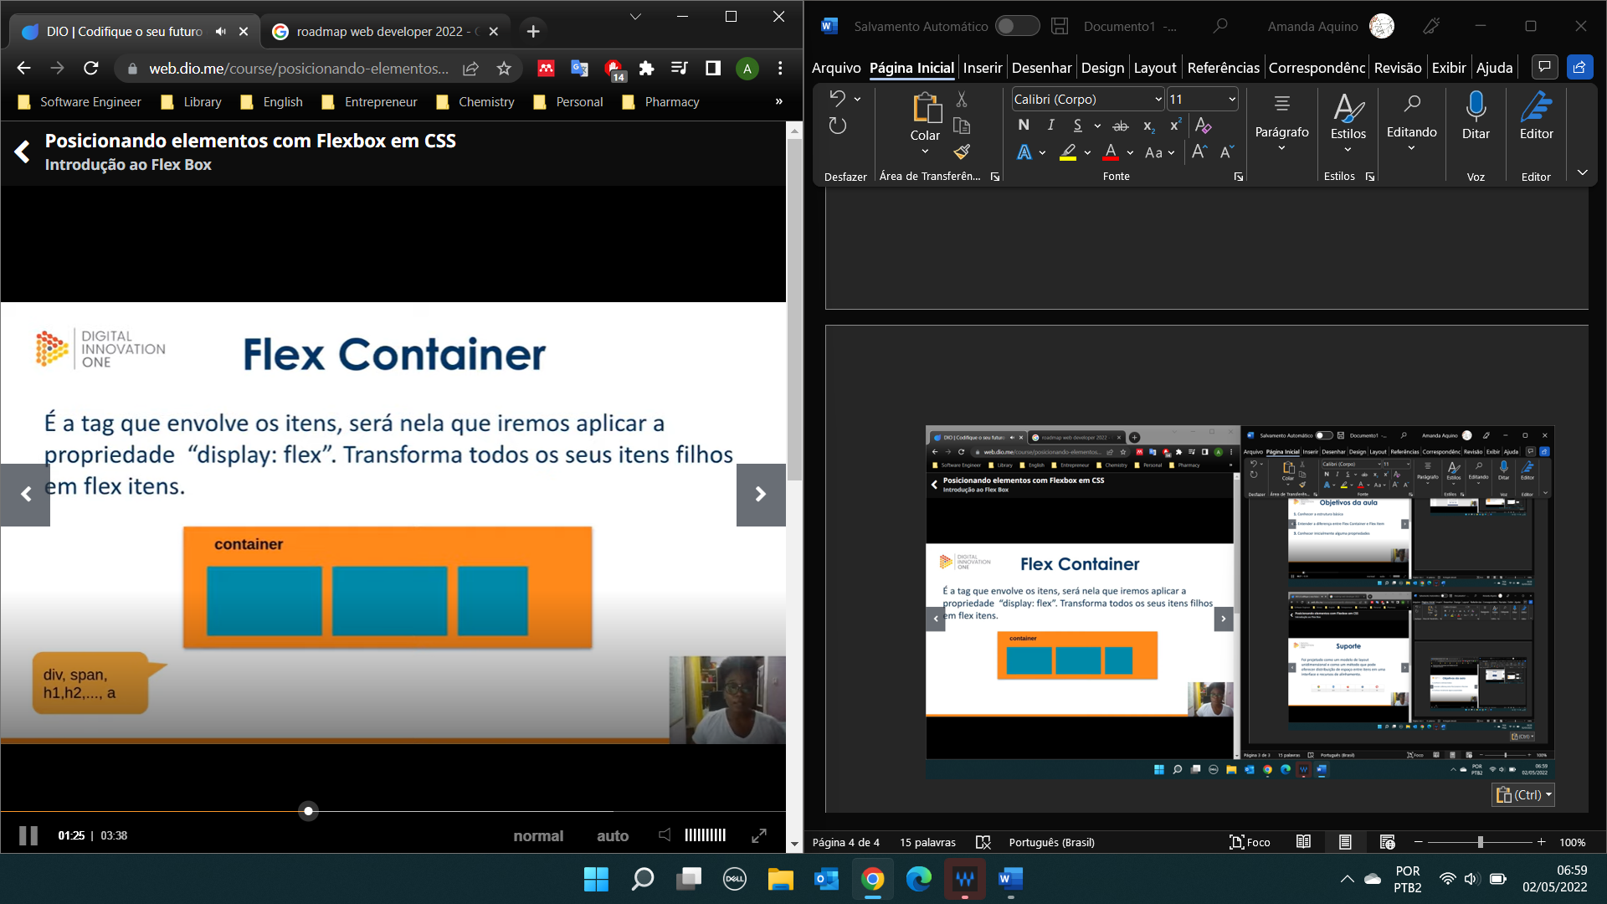

Pode ser aplicato até um link.

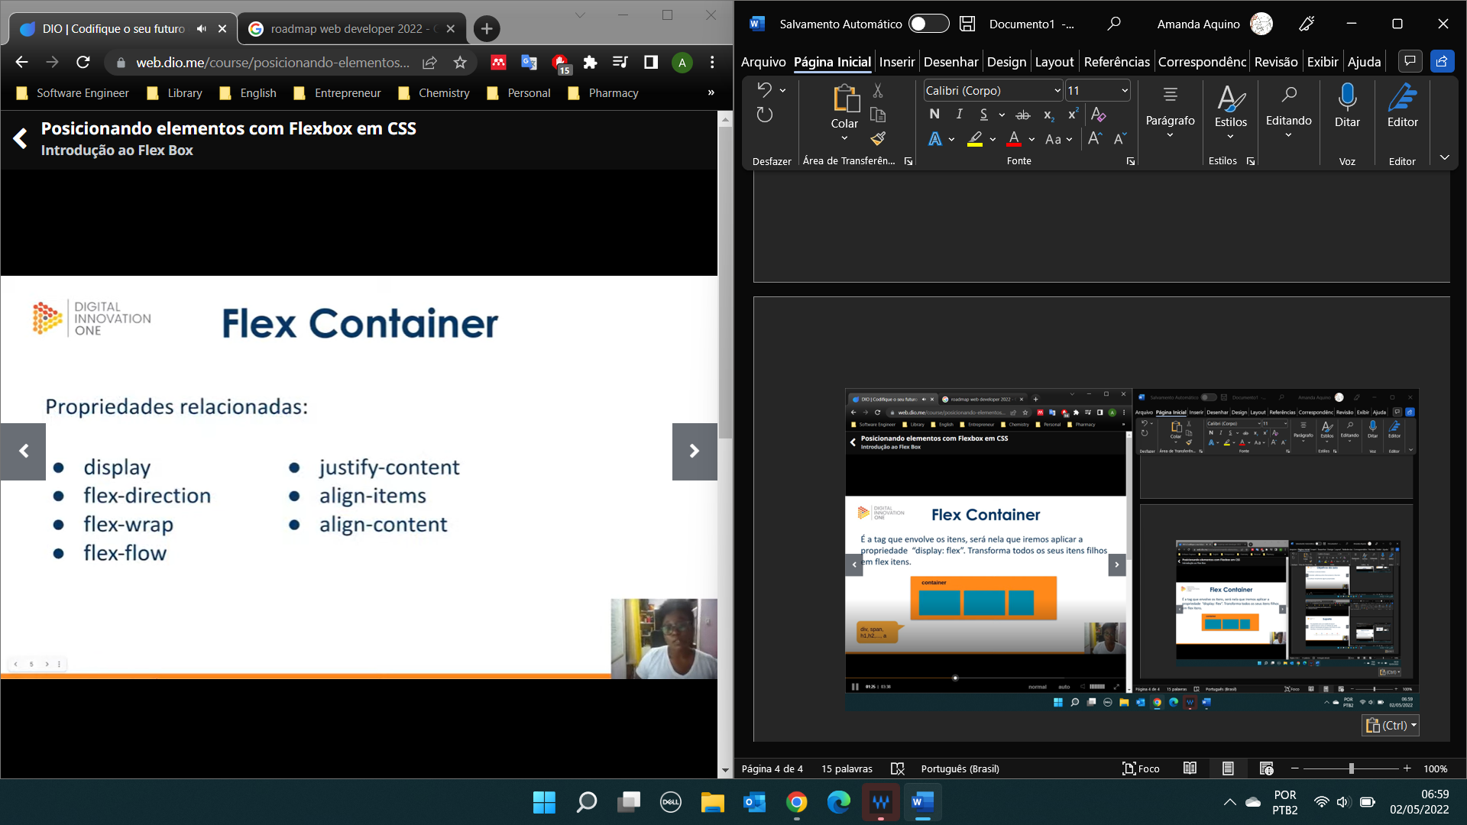

Display: inicializador do container

Direction: que vai fazer o direcionamento dos item, seja em linha ou coluna

Wrap: que vai aplicar para quebra de linha ou não

Flow: que é uma abreviação para o Direction e wrap

Justify-content: que vai alinhar os itens do container de acordo com a direção

Align-items: que vai alinhar os itens de acordo com o eixo

Align-content: que vai alinhar as linhas do container.

Flex Item

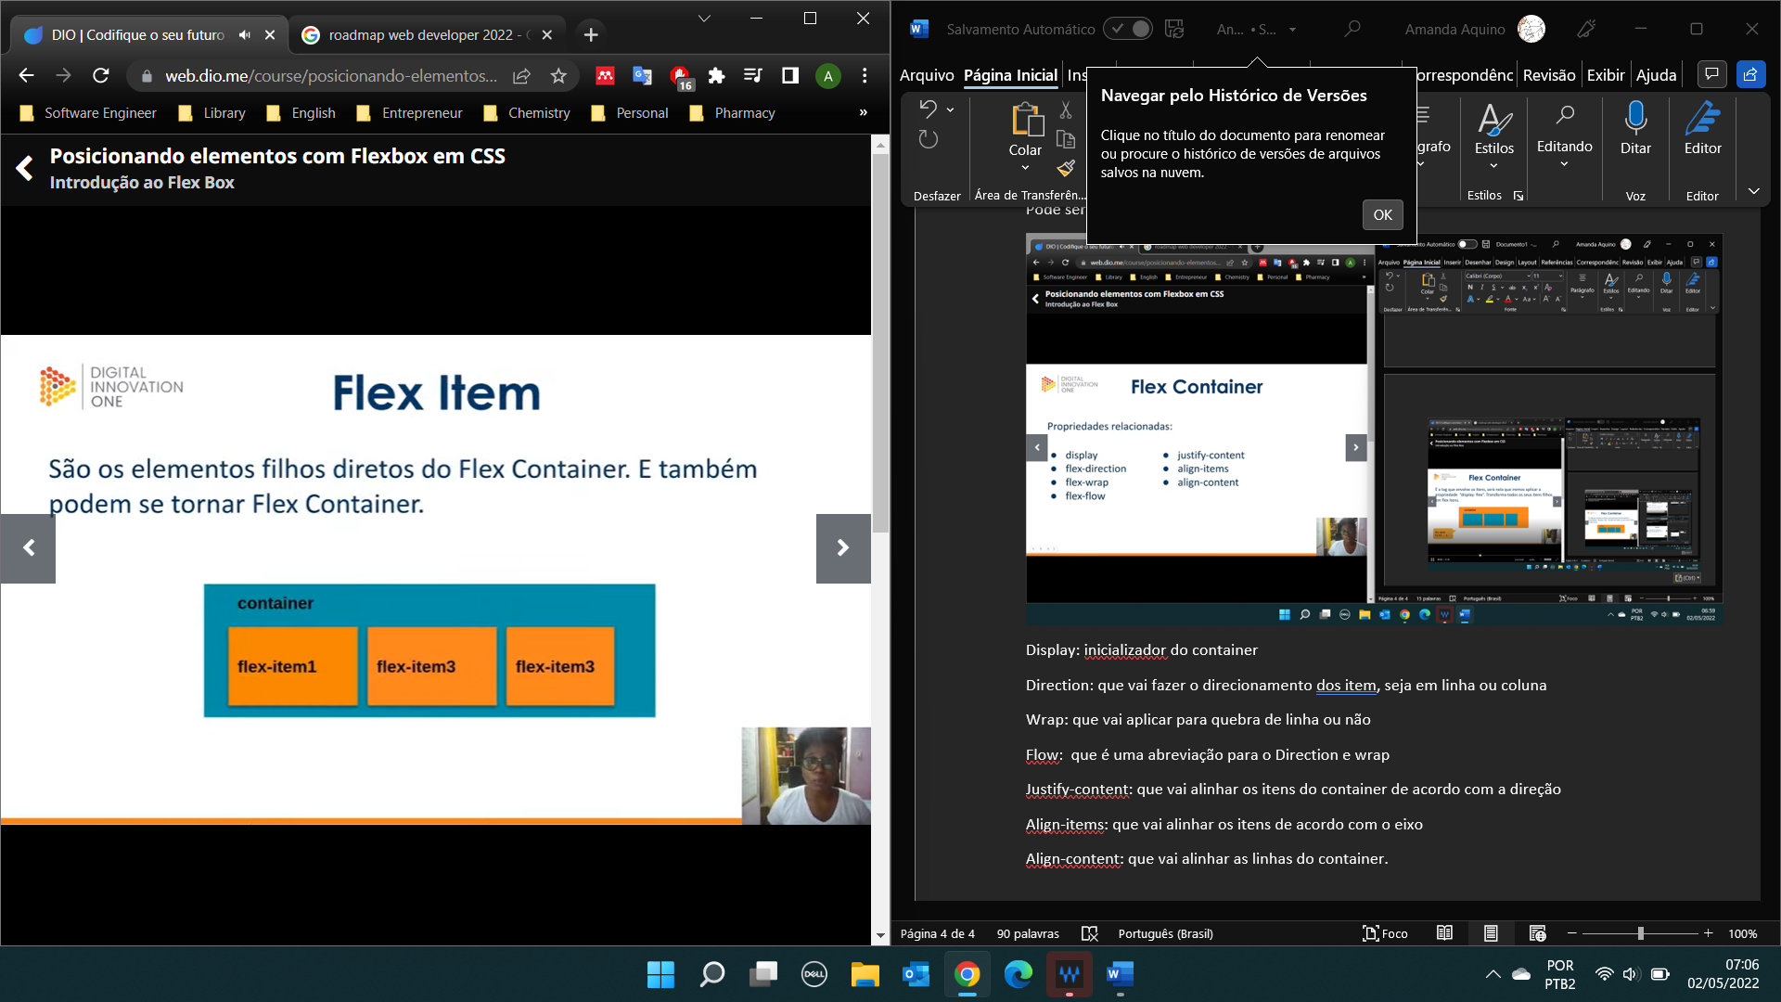

Flex-grow: define o fator de crescimento

Flex-basis: vai definir o tamanho inicial do item antes da distribuição do espaço restante dentro do container

Flex-shrink: define a capacidade de redução

Flex: é uma abreviação para flex-grow, flex-basis e flex-shrink

Order: ordem de distribuição e listagem destes itens

Align-self: vai definir um alinhamento de um item específico do container.

Container -> Displayflex

HTML Snippets: vai tratar do autocomplete

Live HTML Previewer: Renderização (processamento para combinação de um material bruto digitalizado como imagens, vídeos e áudio) dos elementos em tela.

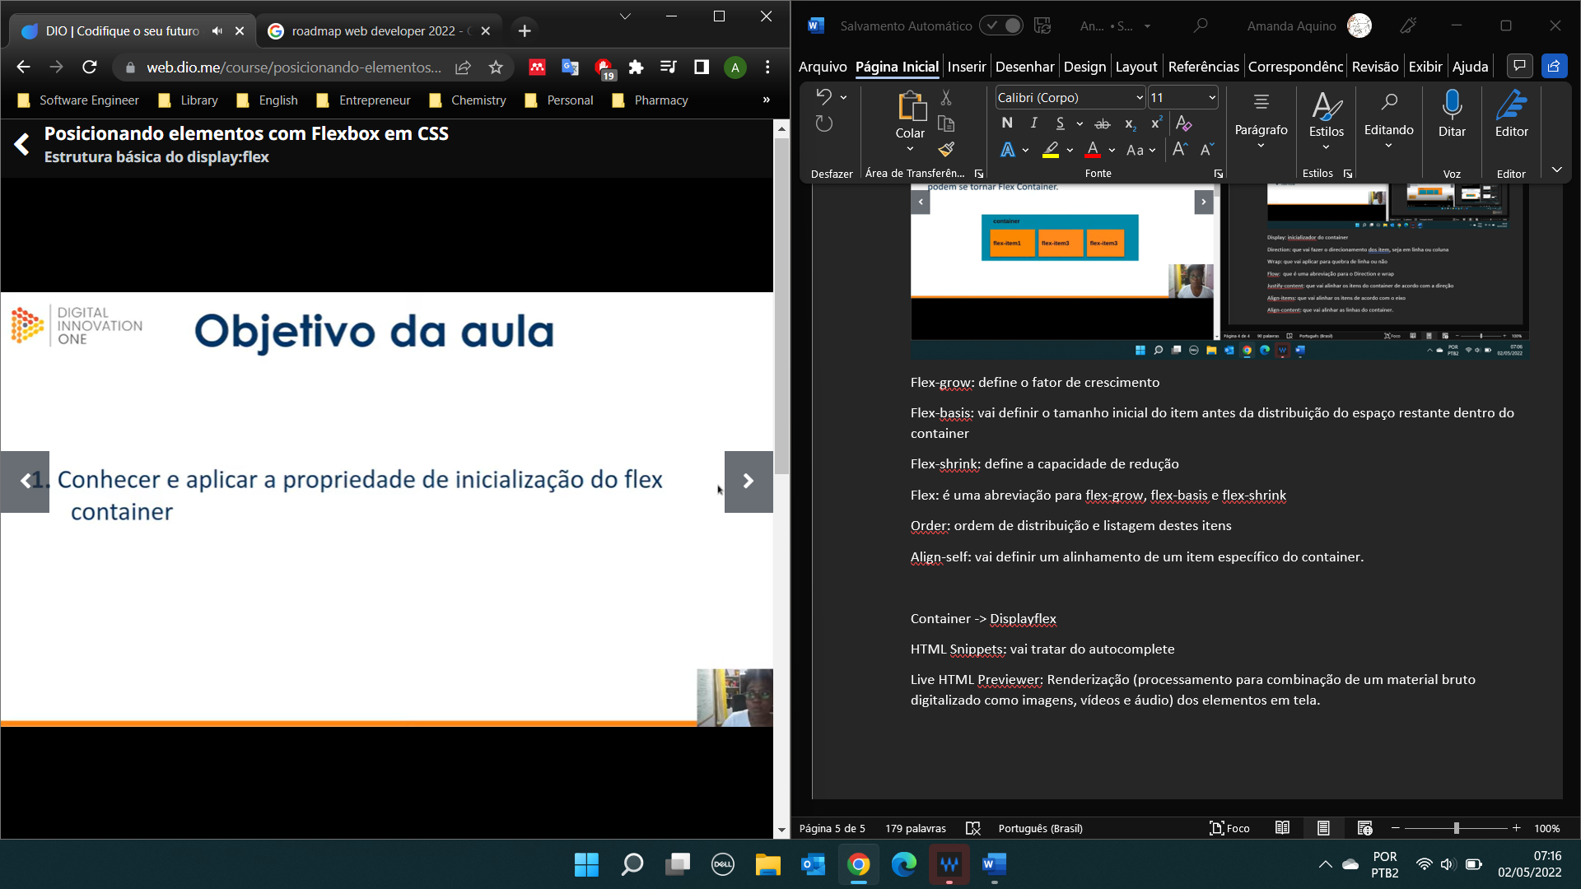

Display: flex;

Torna um elemento tipo flex container e todos os filhos em flex itens.

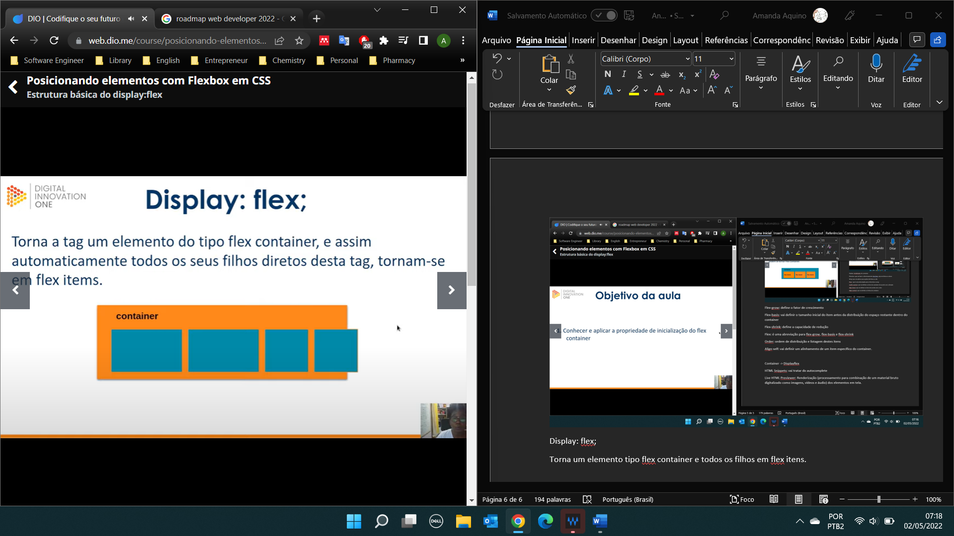

A extensão para instalar é o Live server preview, ir em extensions e buscar como show live server preview. Clicar em instalar.

Para utilizar ir Explorer no arquivo criado dentro da pasta de interesse. E clicar em Ctrl+Shift+P e procurar “show live server preview”.

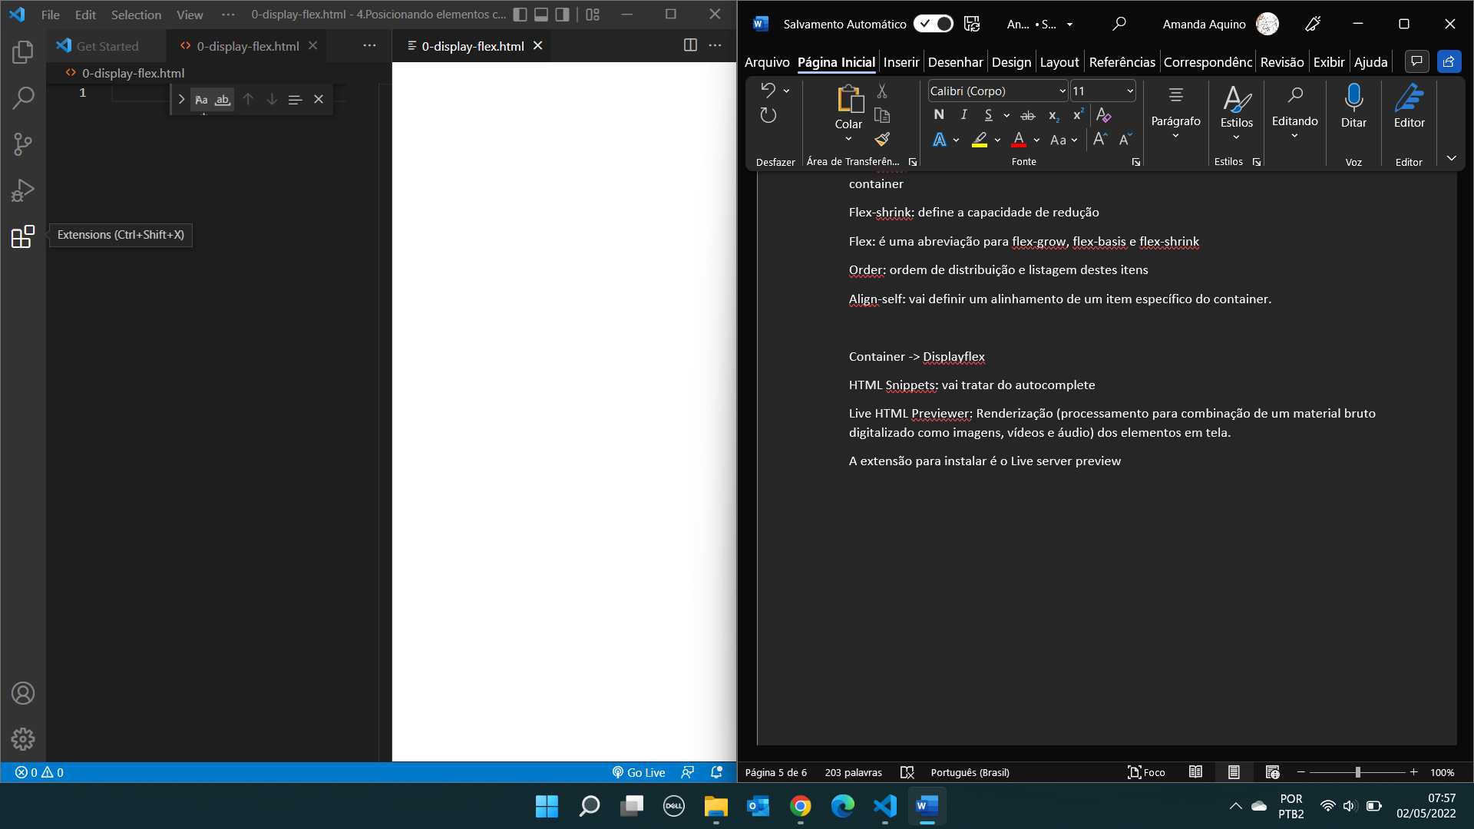

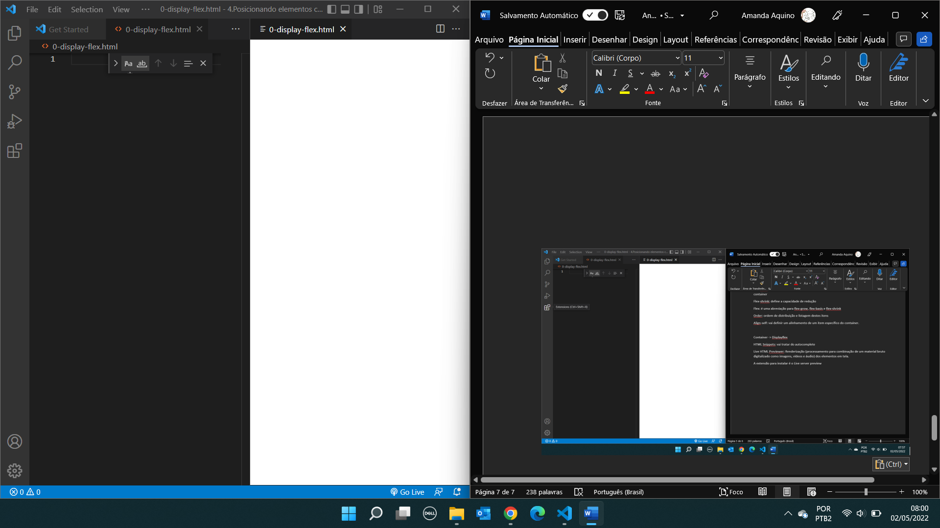

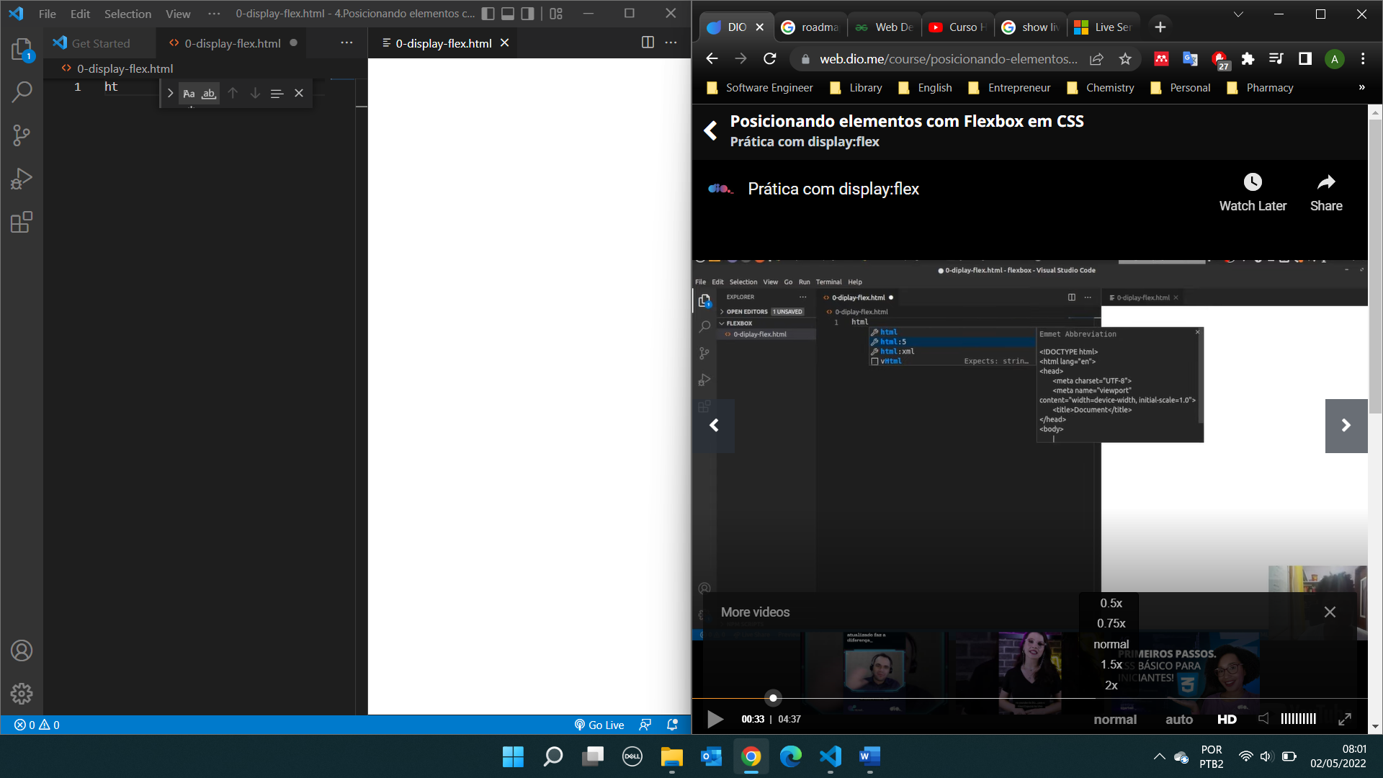

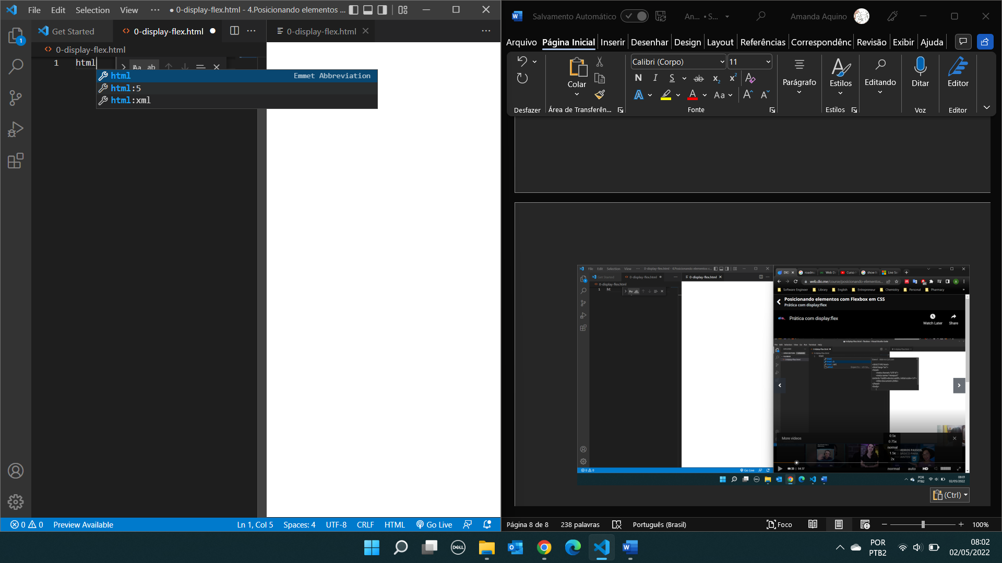

Em html 5 ele já vai trazer a estrutura básica do código

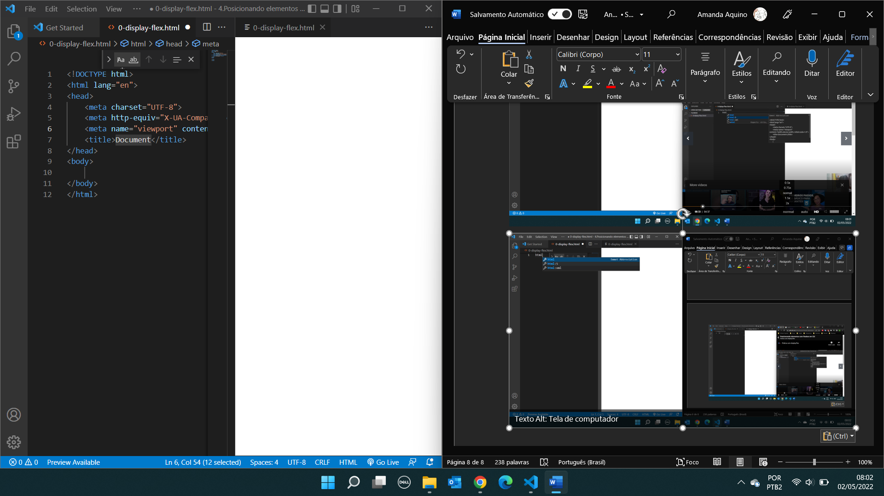

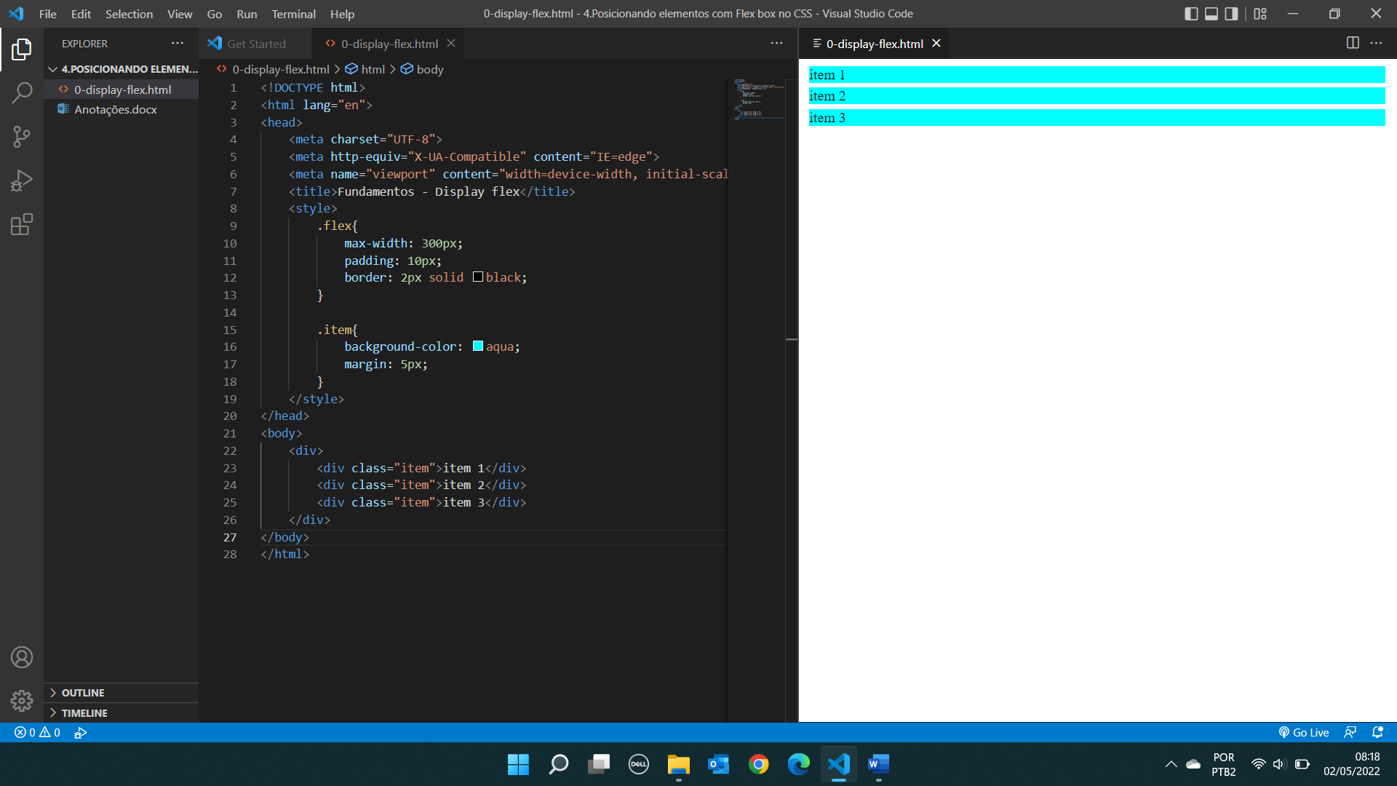

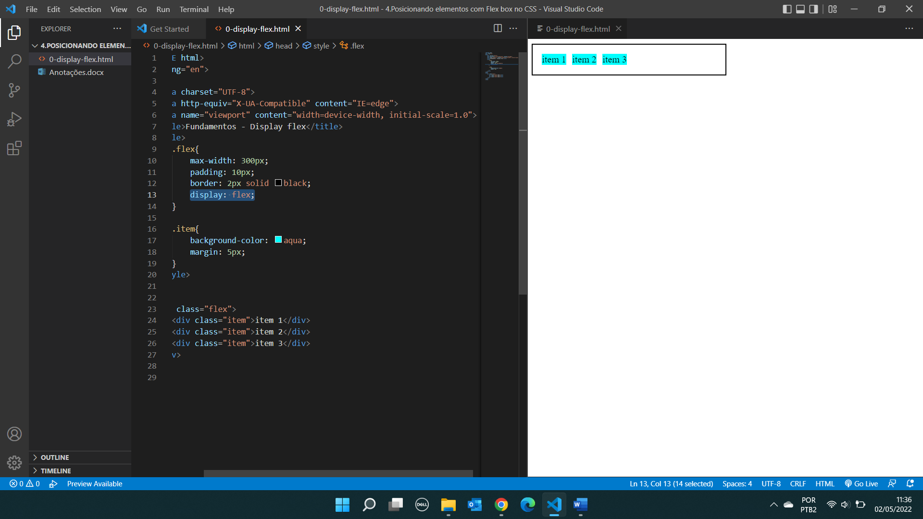

Utiliza-se flex box no mongo também.

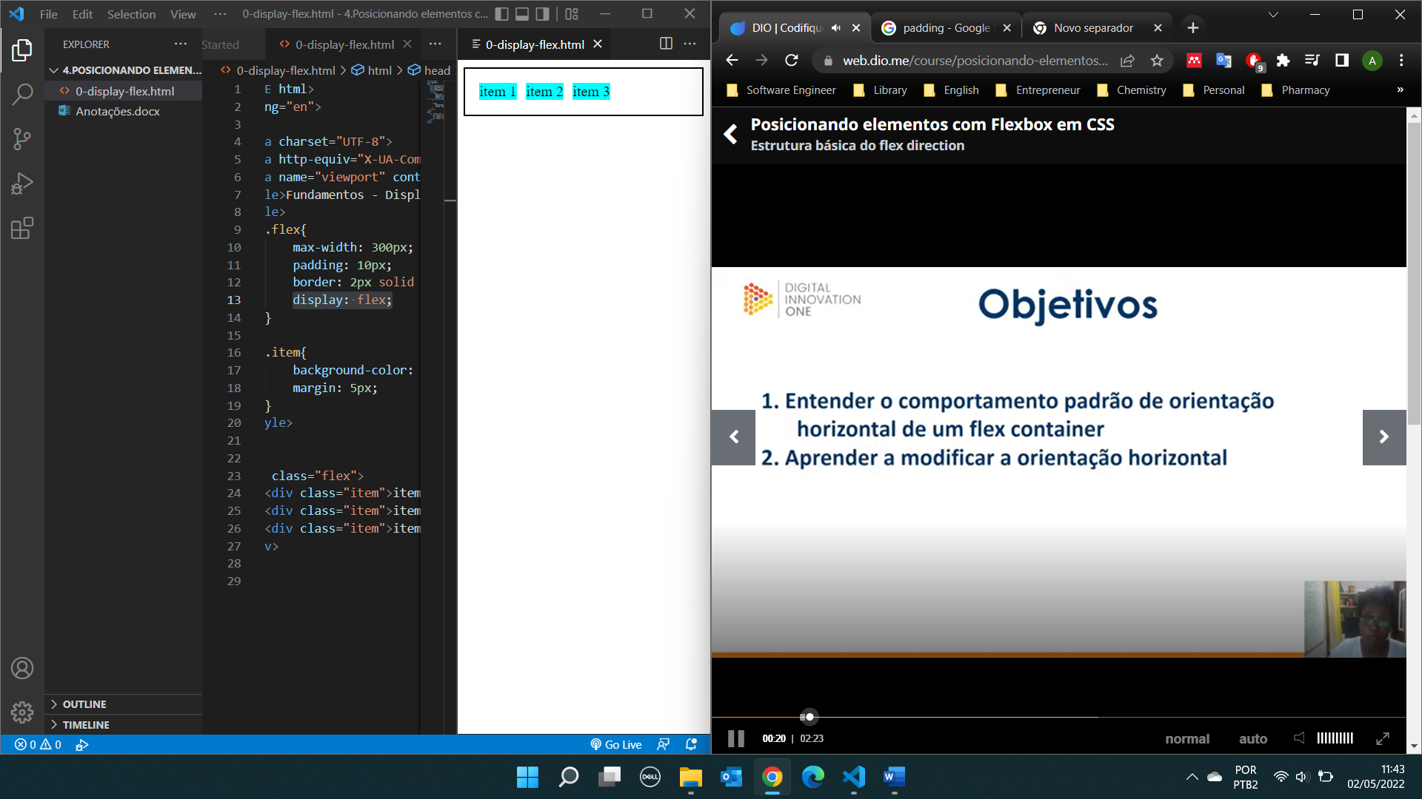

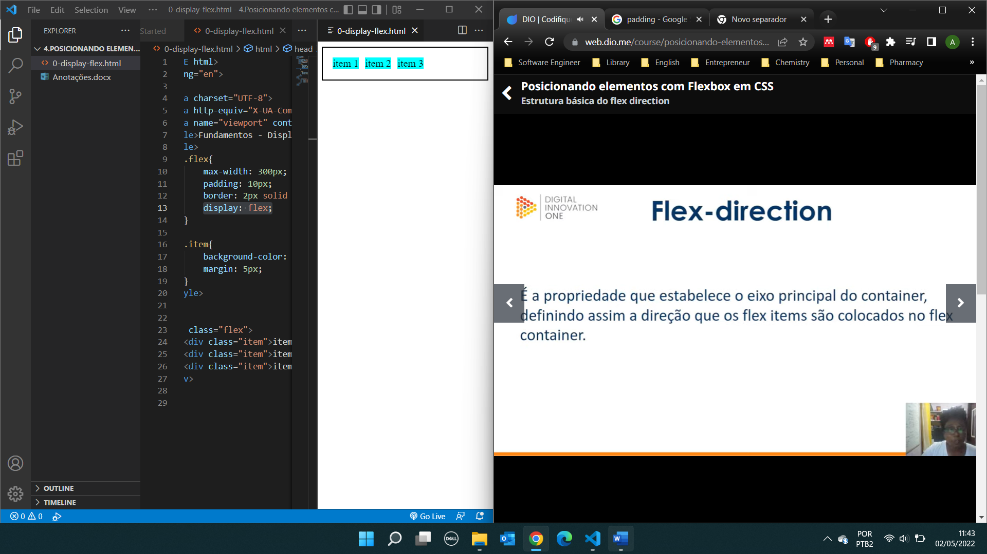

Flex-direction estabelece eixos no container. Linha horizontal, coluna vertical.

Padrão é o eixo linha (row)

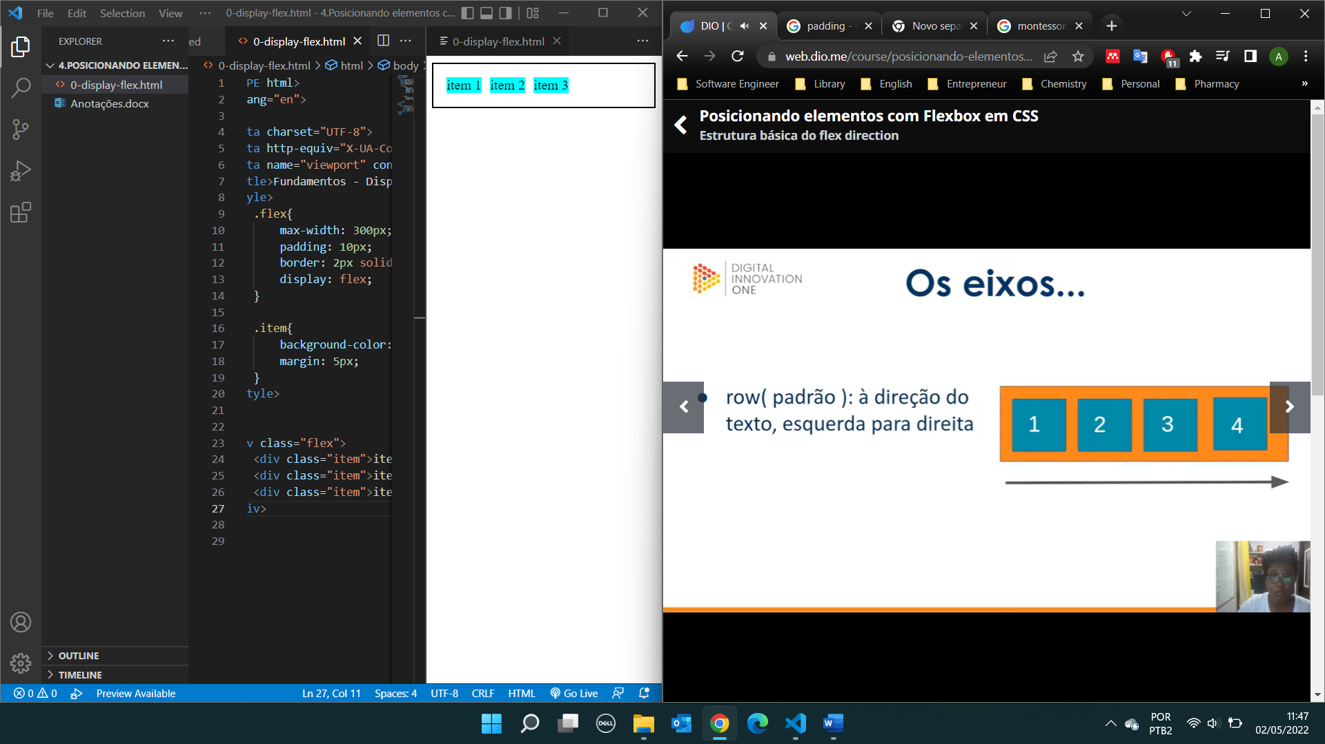row-reverse: sentido oposto

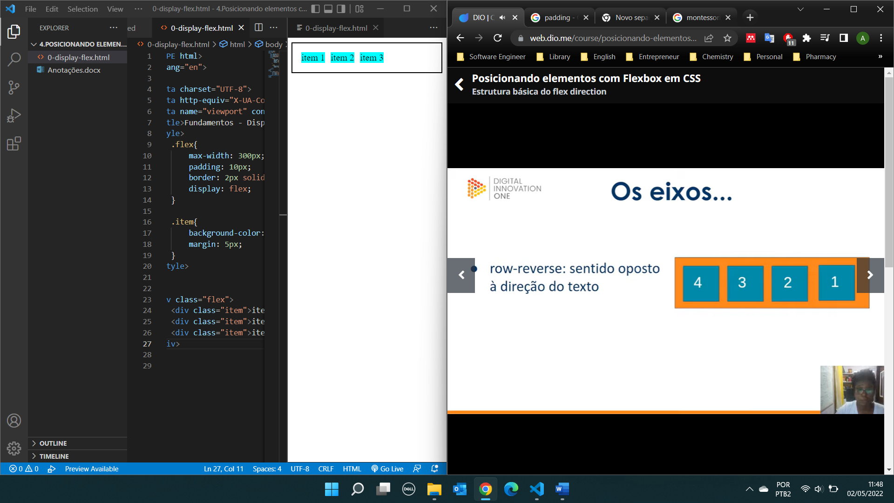

Column: de cima para baixo

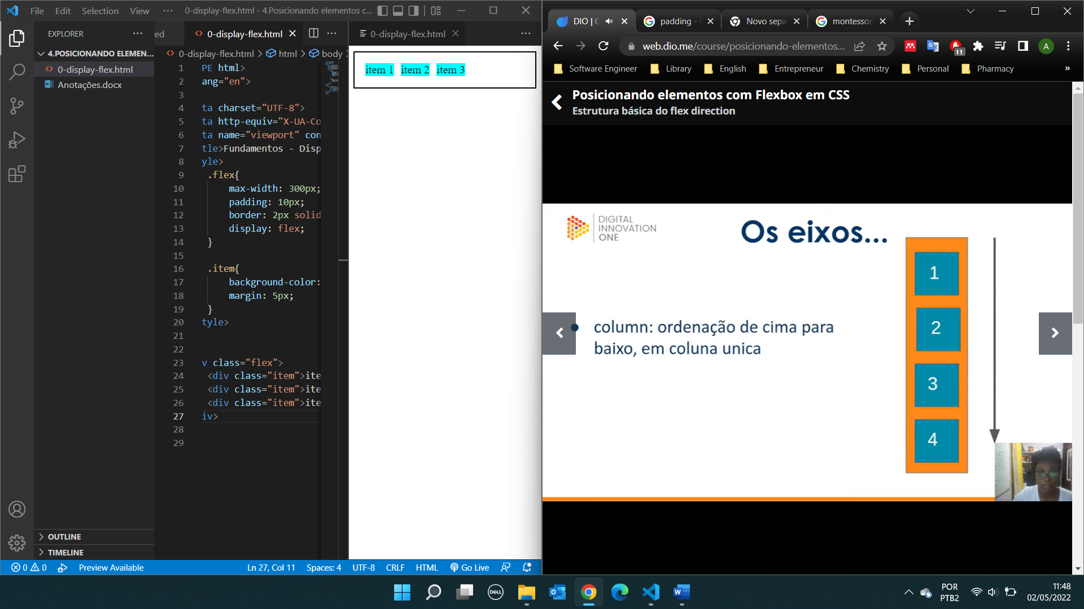

COlumn-reverse: de baixo para cima

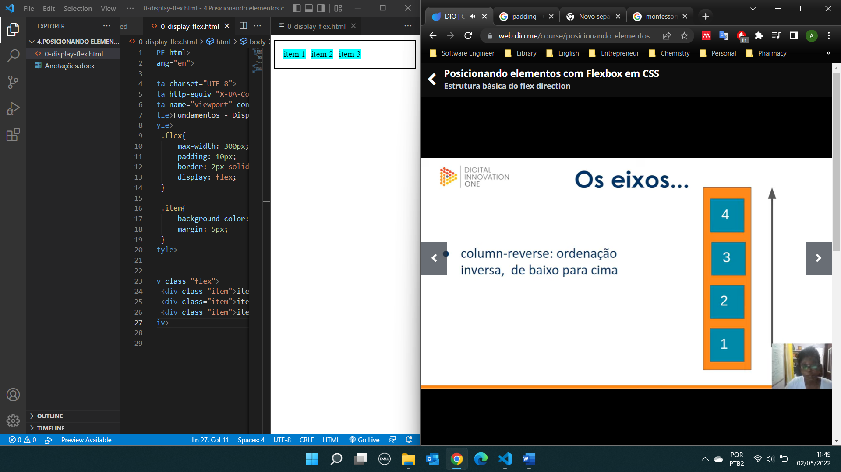

Prática

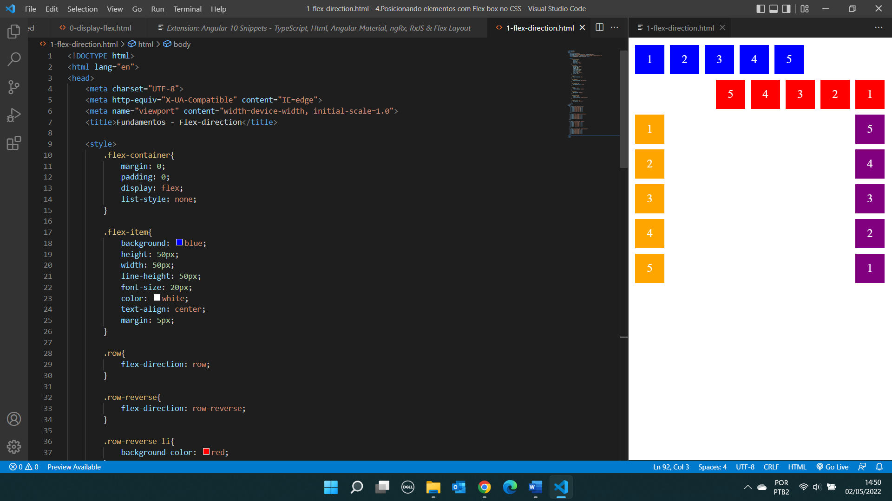

<!DOCTYPE html>

<html lang="en">

<head>

    <meta charset="UTF-8">

    <meta http-equiv="X-UA-Compatible" content="IE=edge">

    <meta name="viewport" content="width=device-width, initial-scale=1.0">

    <title>Fundamentos - Flex-direction</title>

    <style>

        .flex-container{

            margin: 0;

            padding: 0;

            display: flex;

            list-style: none;

        }

        .flex-item{

            background: blue;

            height: 50px;

            width: 50px;

            line-height: 50px;

            font-size: 20px;

            color: white;

            text-align: center;

            margin: 5px;

        }

        .row{

            flex-direction: row;

        }

        .row-reverse{

            flex-direction: row-reverse;

        }

        .row-reverse li{

            background-color: red;

        }

        .column{

            float: left;

            flex-direction: column;

        }

        .column li{

            background: orange;

        }

        .column-reverse{

            float: right;

            flex-direction: column-reverse;

        }

        .column-reverse li{

            background: purple;

        }

    </style>

</head>

<body>

   <ul class="flex-container row">

     <li class="flex-item">1</li>

     <li class="flex-item">2</li>

     <li class="flex-item">3</li>

     <li class="flex-item">4</li>

     <li class="flex-item">5</li>

   </ul>

   <ul class="flex-container row-reverse">

    <li class="flex-item">1</li>

    <li class="flex-item">2</li>

    <li class="flex-item">3</li>

    <li class="flex-item">4</li>

    <li class="flex-item">5</li>

  </ul>

  <ul class="flex-container column">

    <li class="flex-item">1</li>

    <li class="flex-item">2</li>

    <li class="flex-item">3</li>

    <li class="flex-item">4</li>

    <li class="flex-item">5</li>

  </ul>

  <ul class="flex-container column-reverse">

    <li class="flex-item">1</li>

    <li class="flex-item">2</li>

    <li class="flex-item">3</li>

    <li class="flex-item">4</li>

    <li class="flex-item">5</li>

  </ul>

</body>

</html>

Flex-wrap: aquela que define a quebra de linha

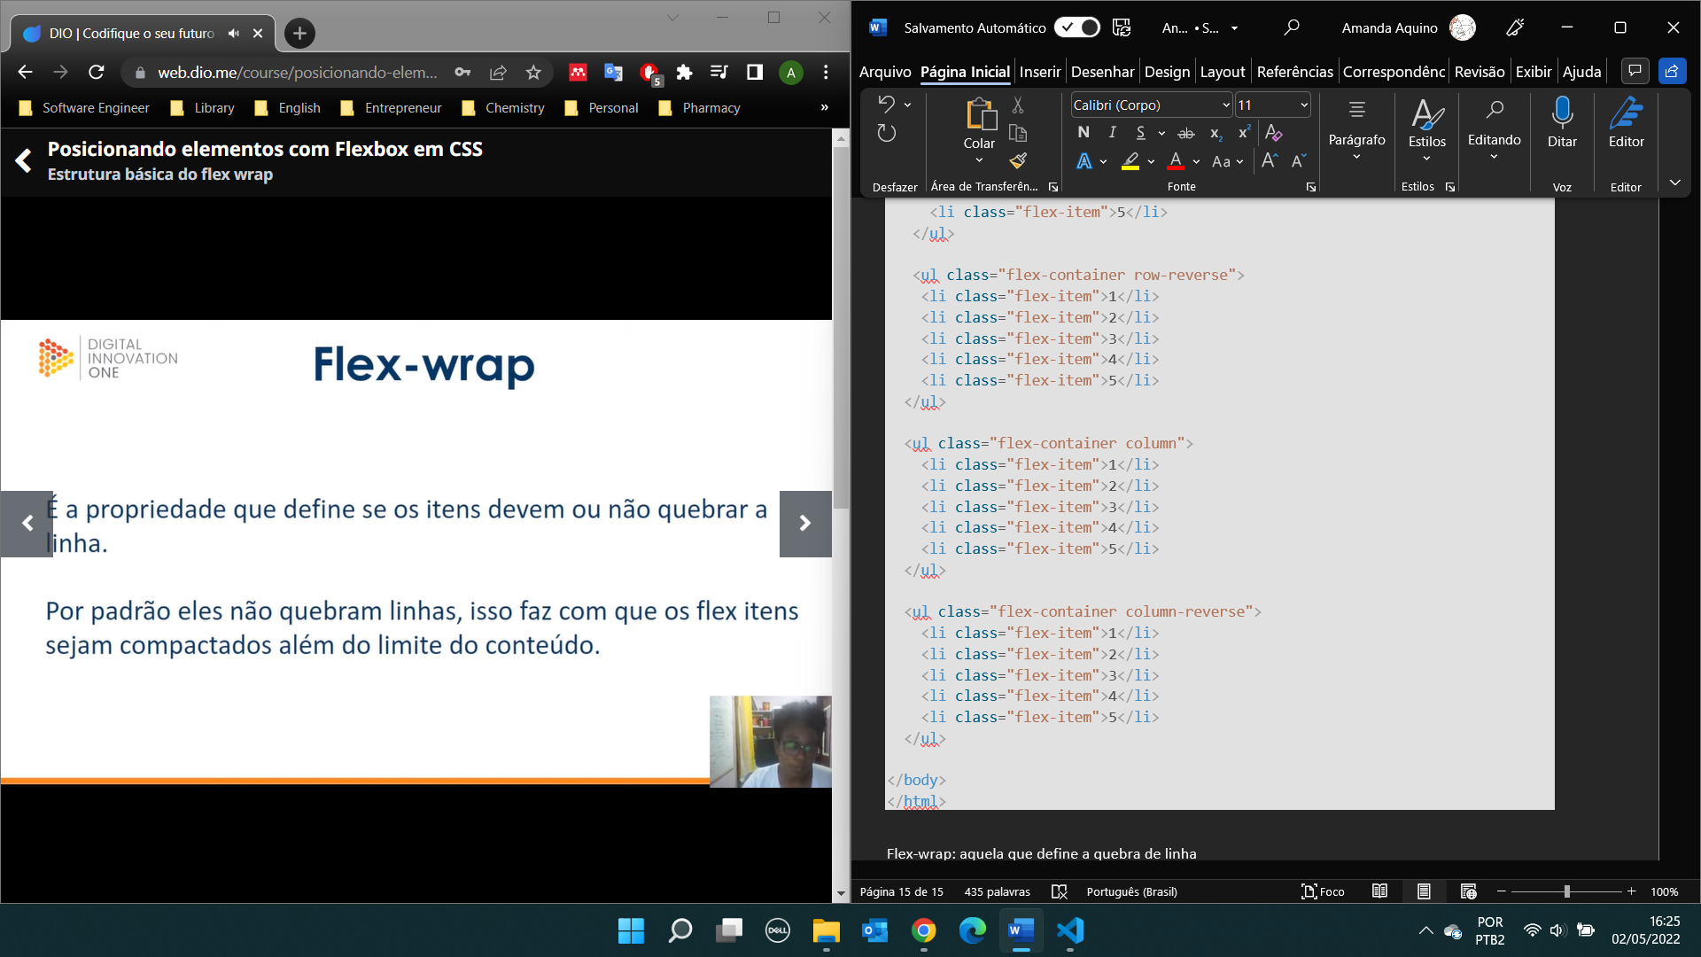

Nowrap

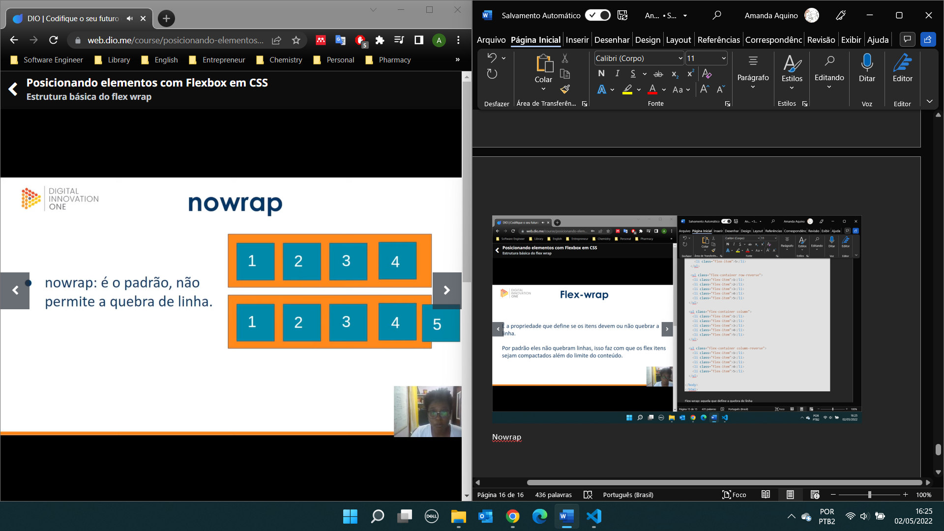

Elementos vazando.

Wrap:

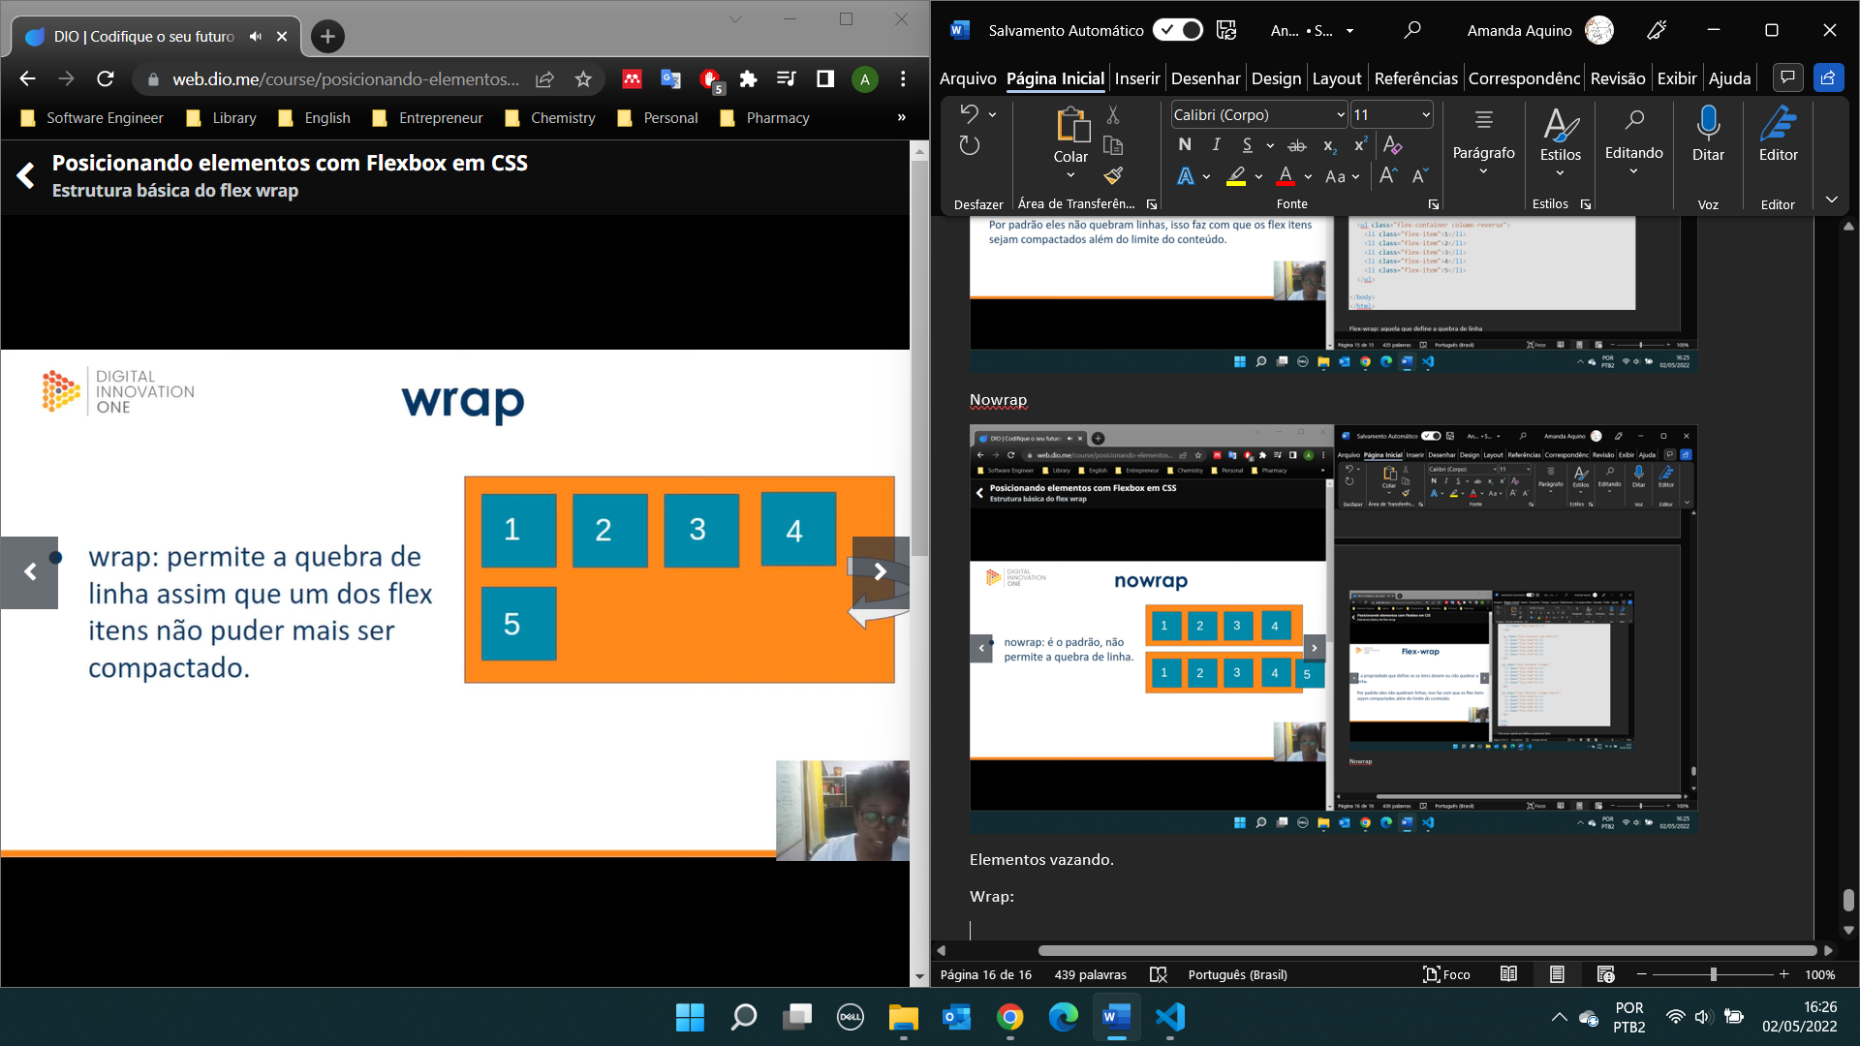

O item não vai vazar, mas terá problemas de espaçamento.

Wrap-reverse

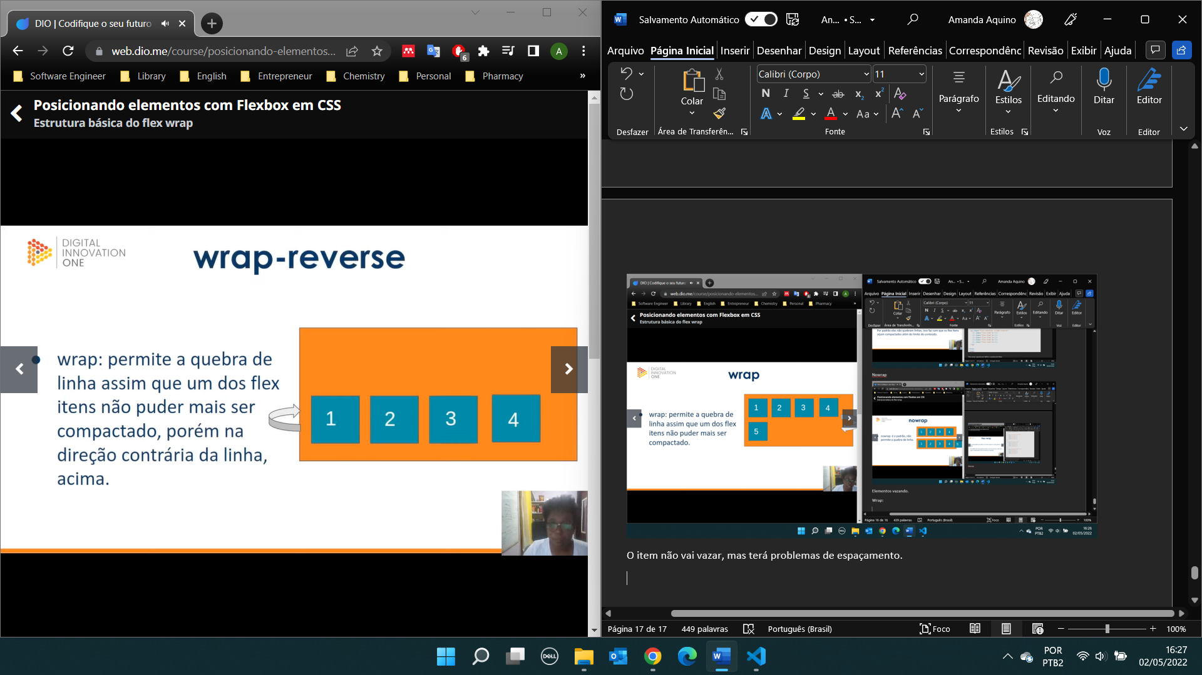

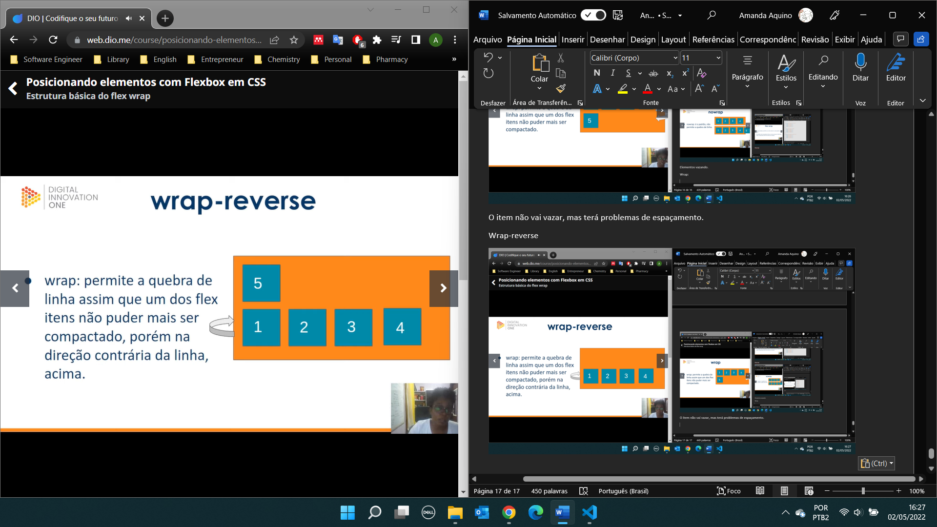

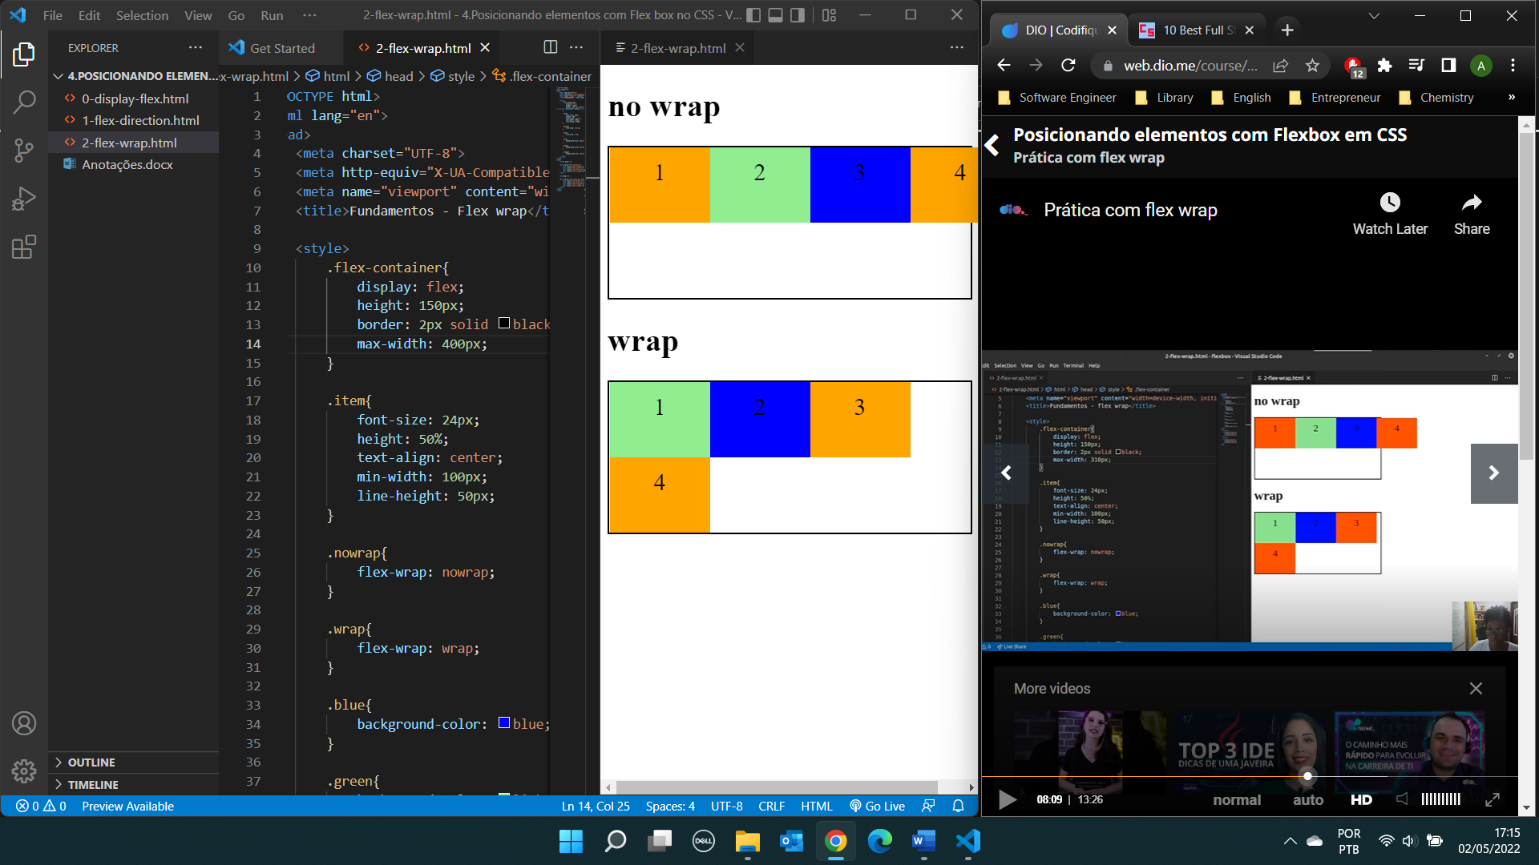

Flexflow: um atalho para flex-direction e flex-wrap

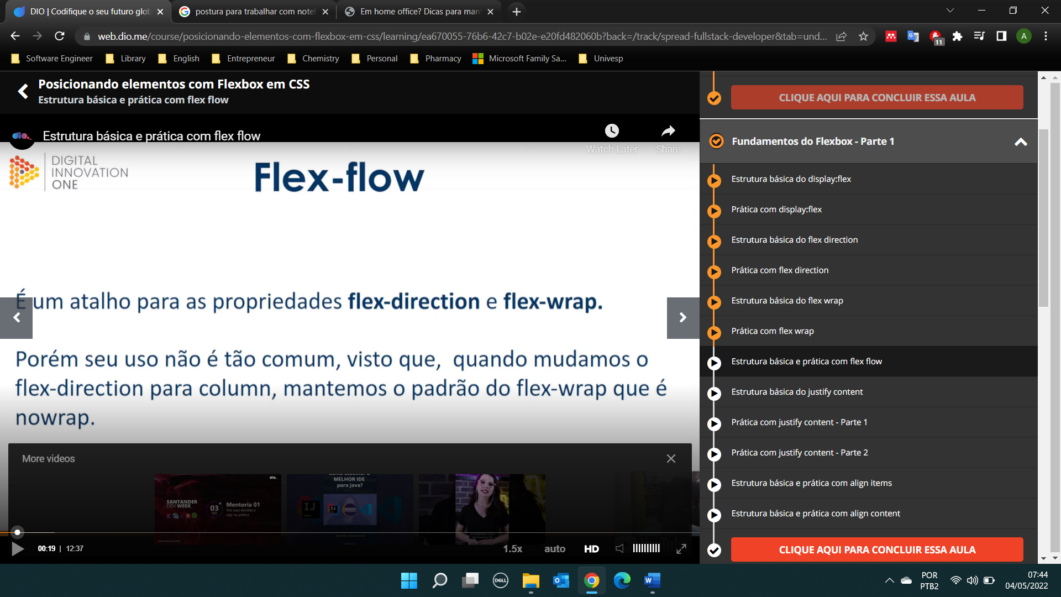

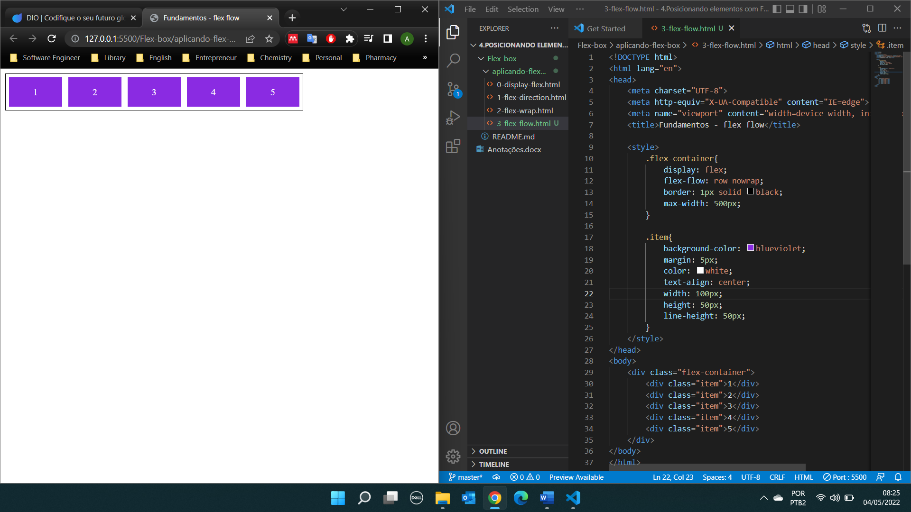

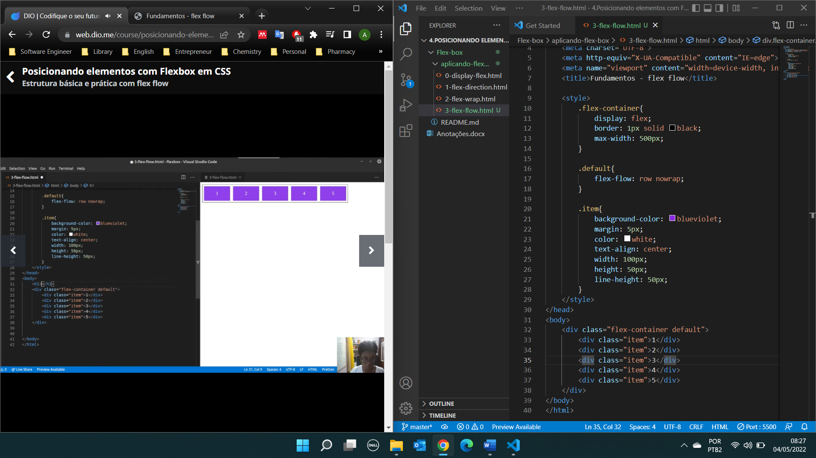

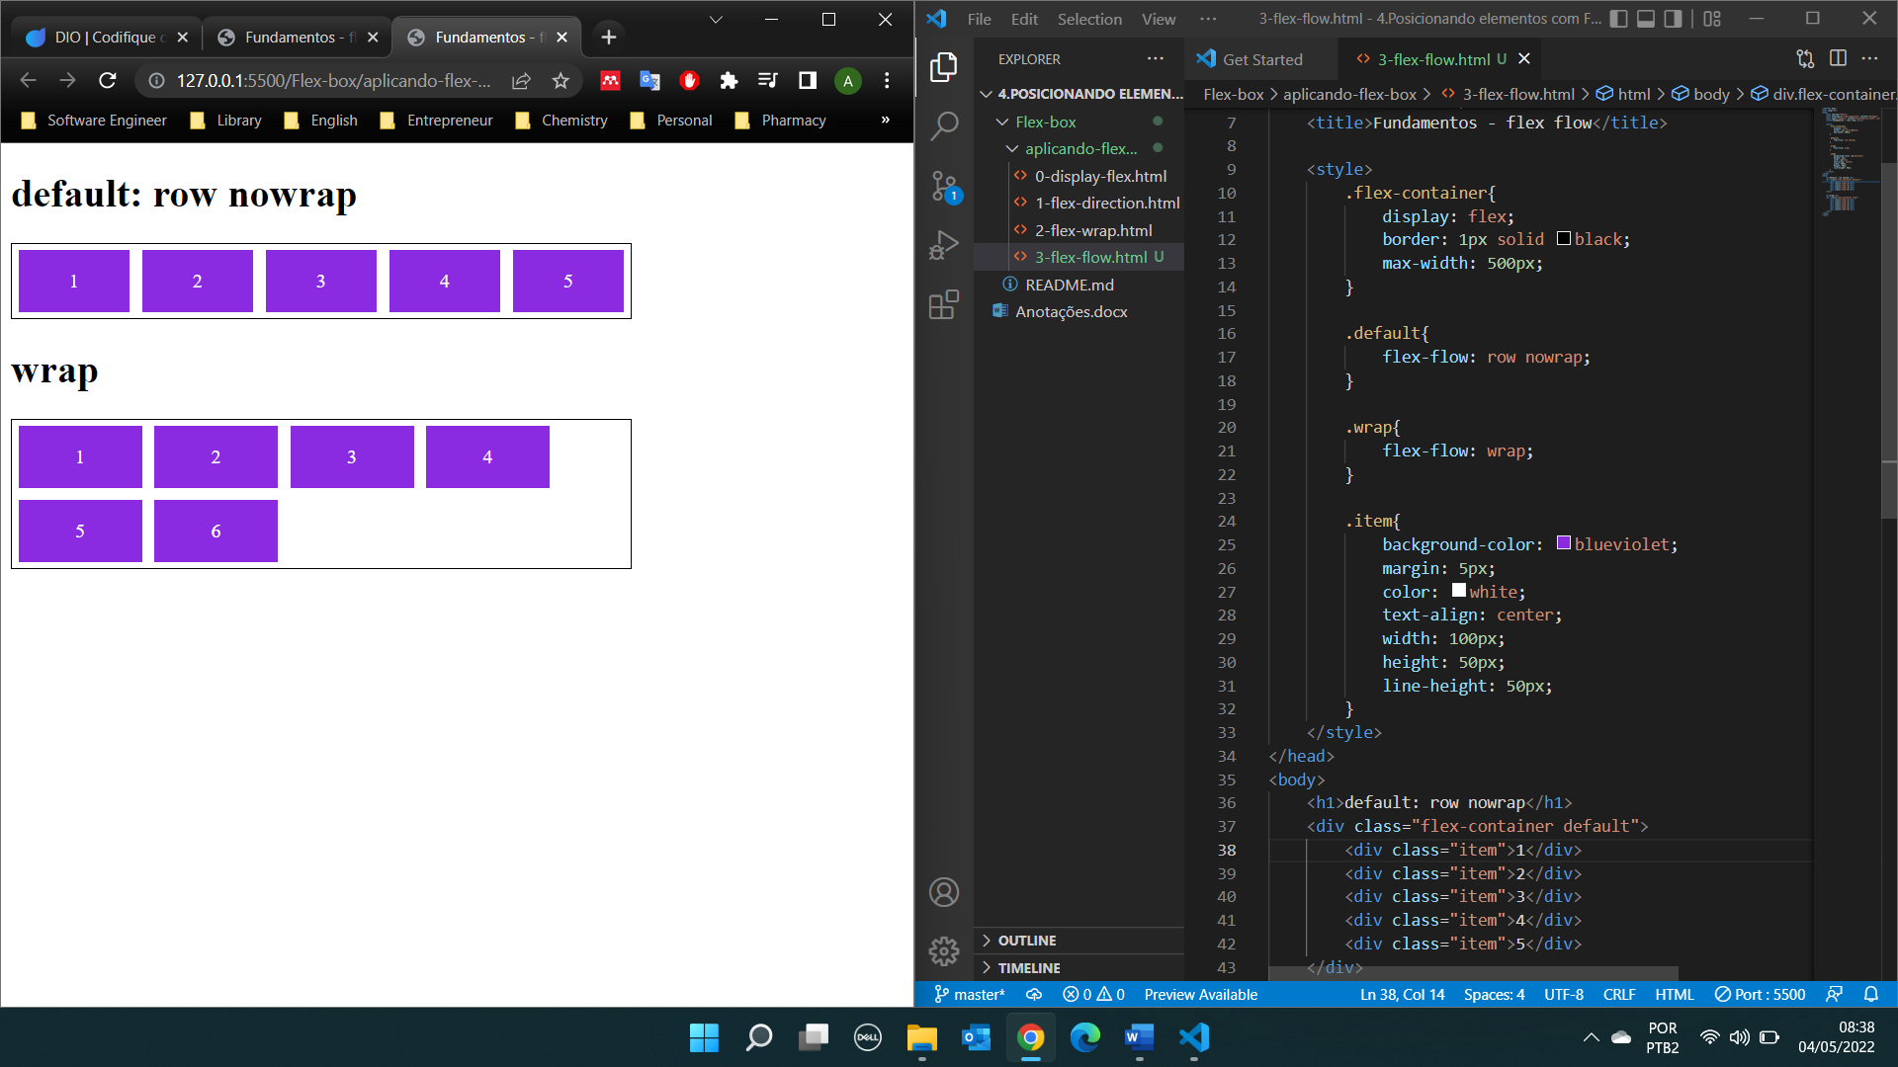

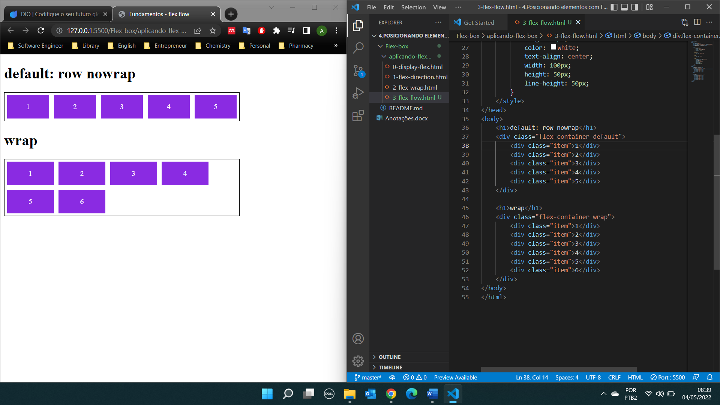

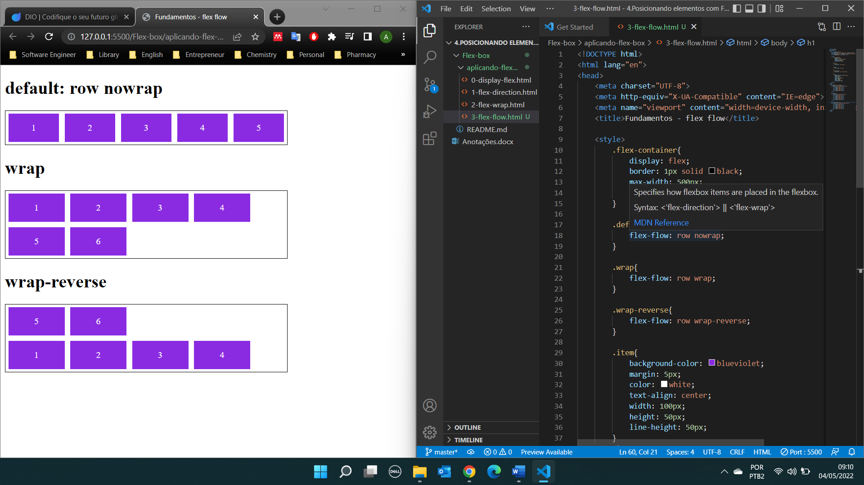

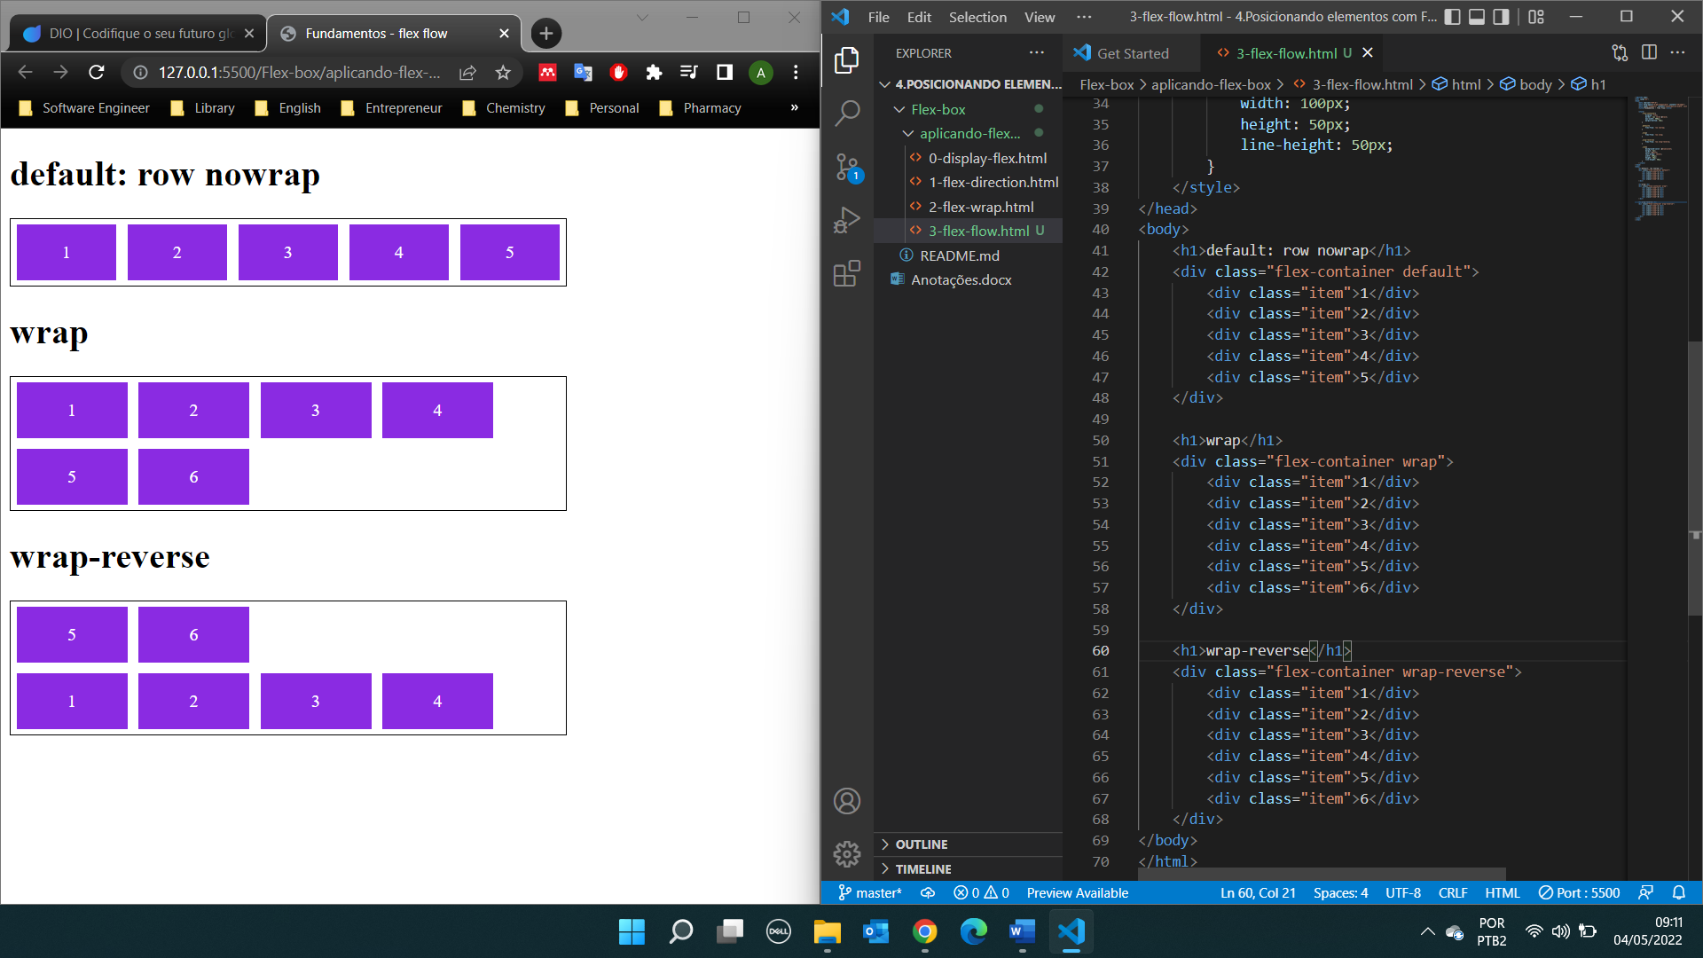

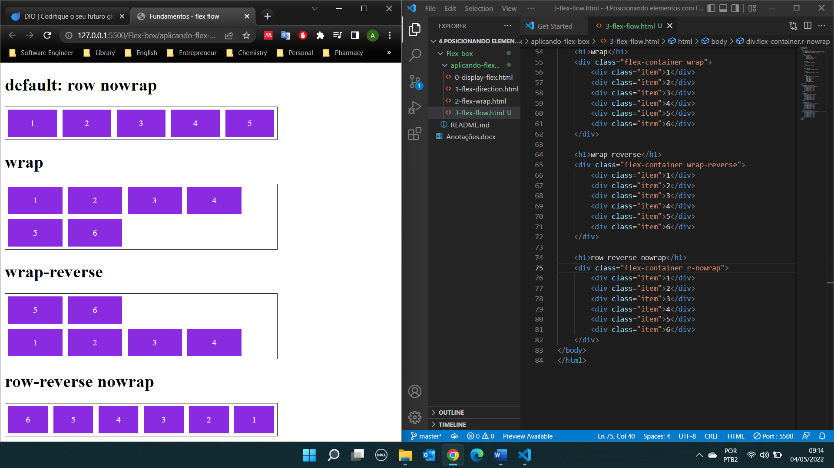

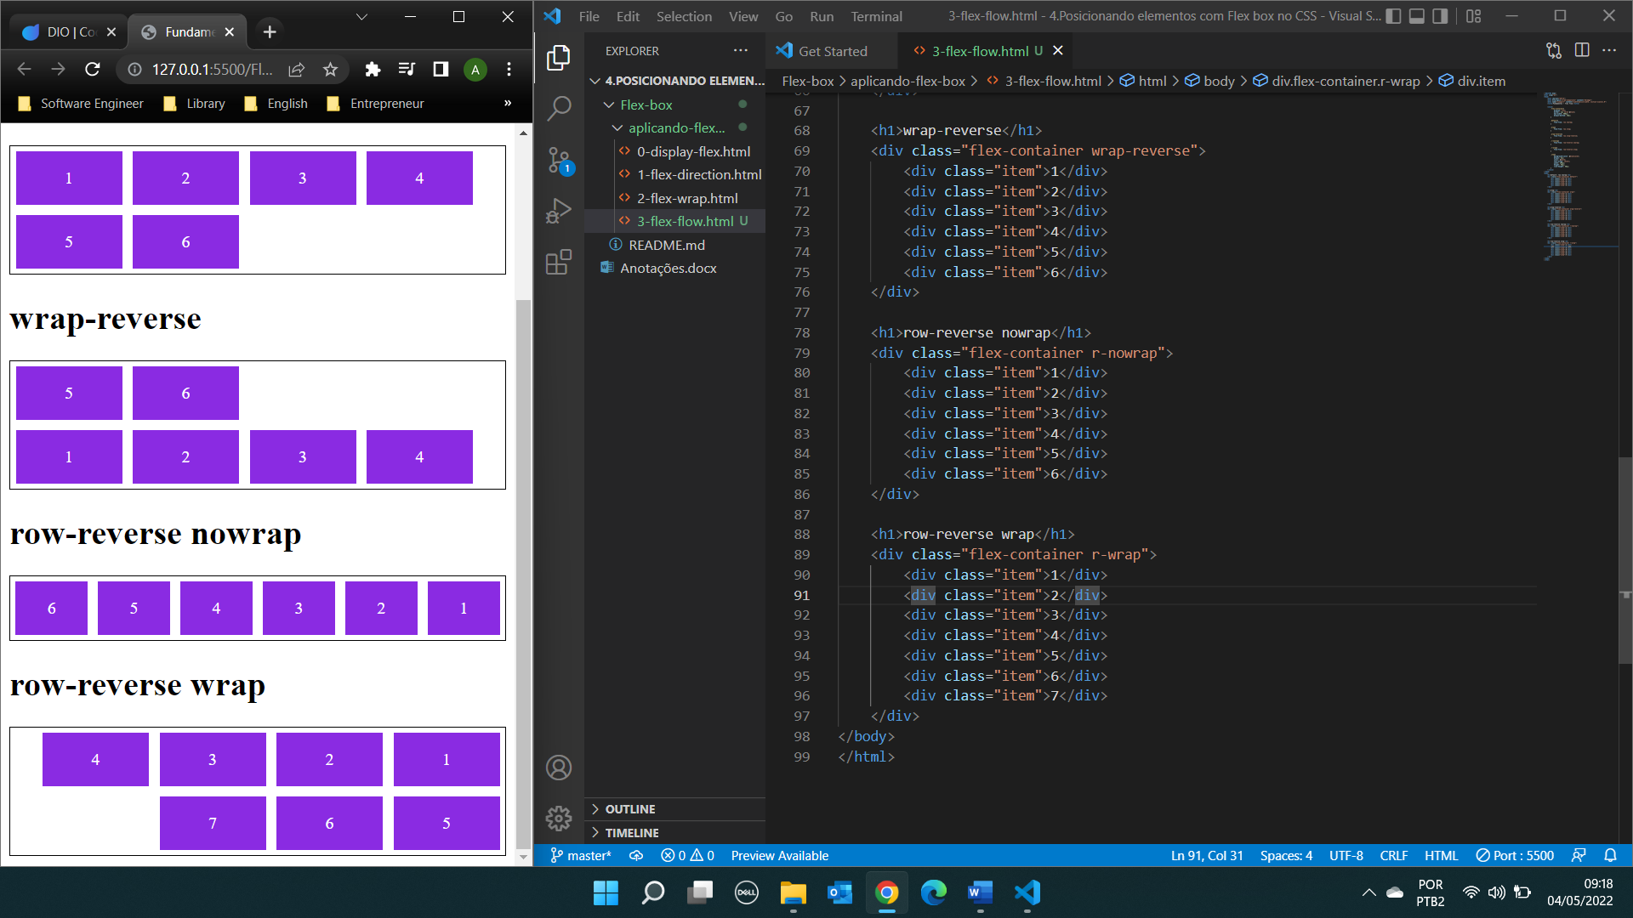

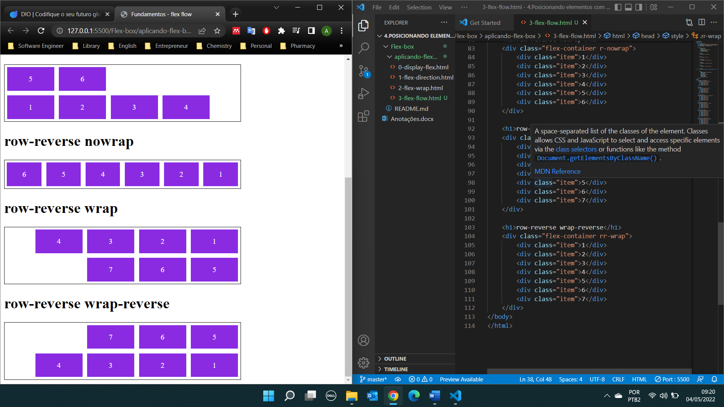

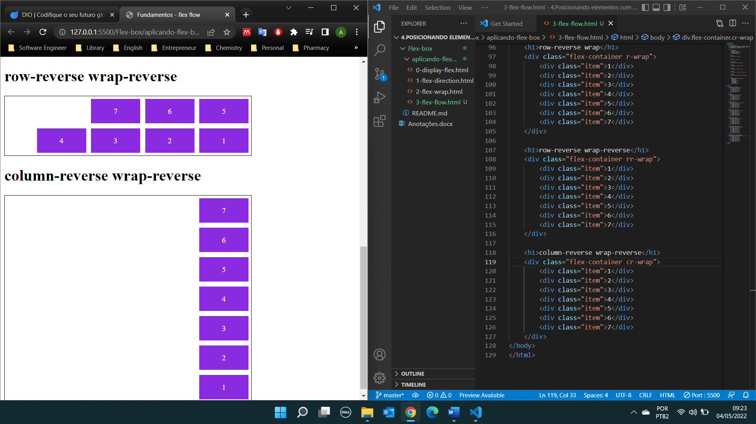

Justify content: alinhamento dos itens dentro do container e distribuir o espaçamento entre eles.

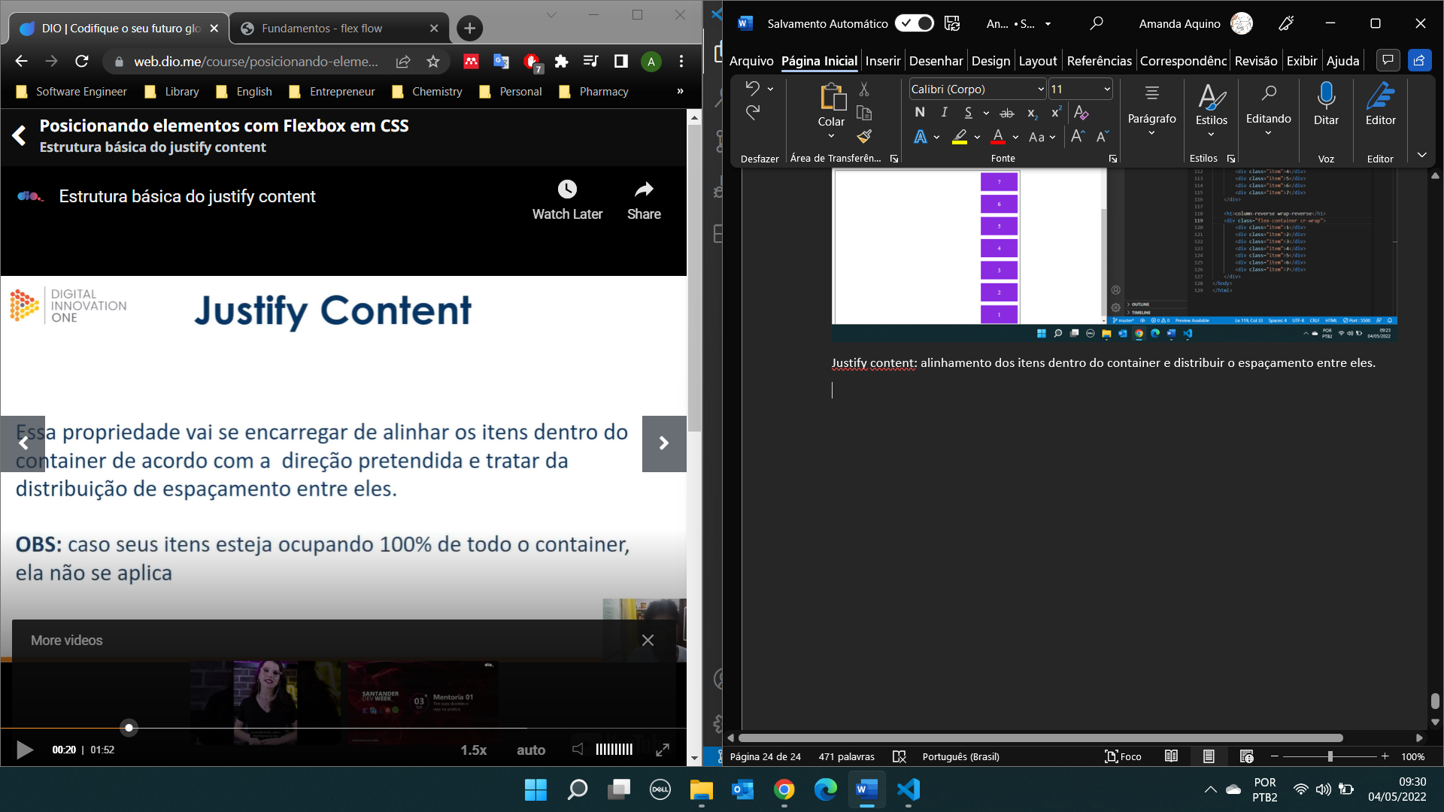

flex-start: justifica no inicio do container

flex-end: justifica no final do container

center: justifica no centro

space-between: cria um espaçamento igual entre os elementos.

Space-around: espaçamento do meio são duas vezes maior que o inicial e final.

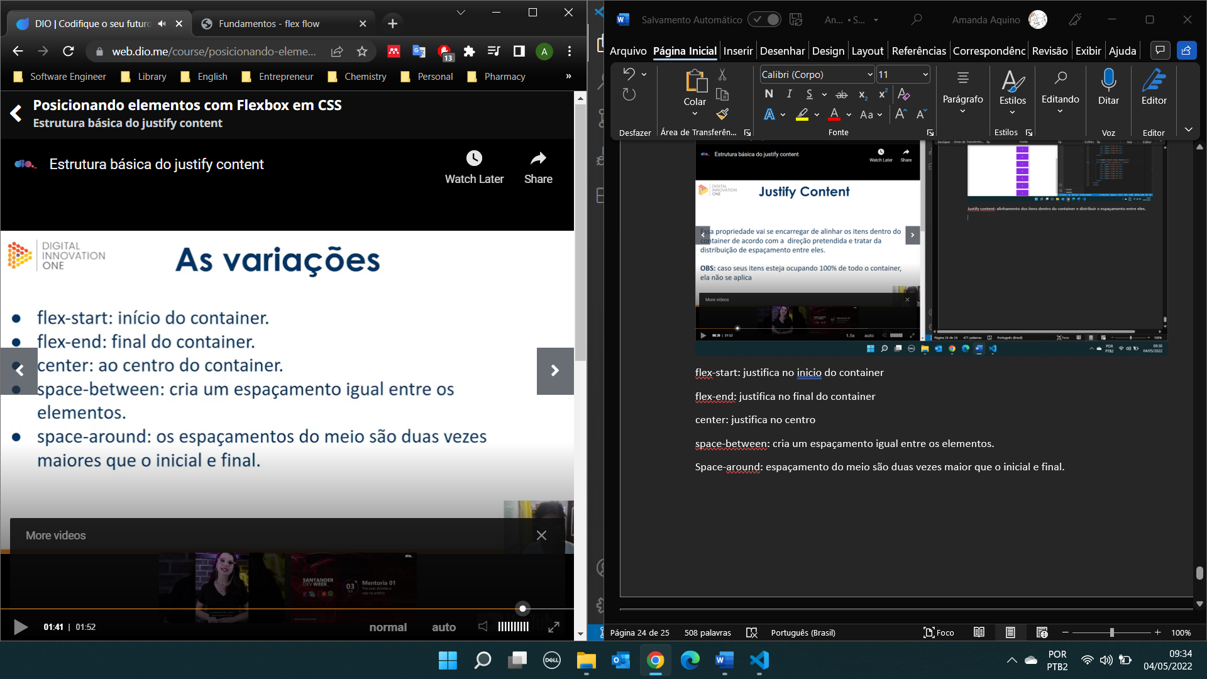

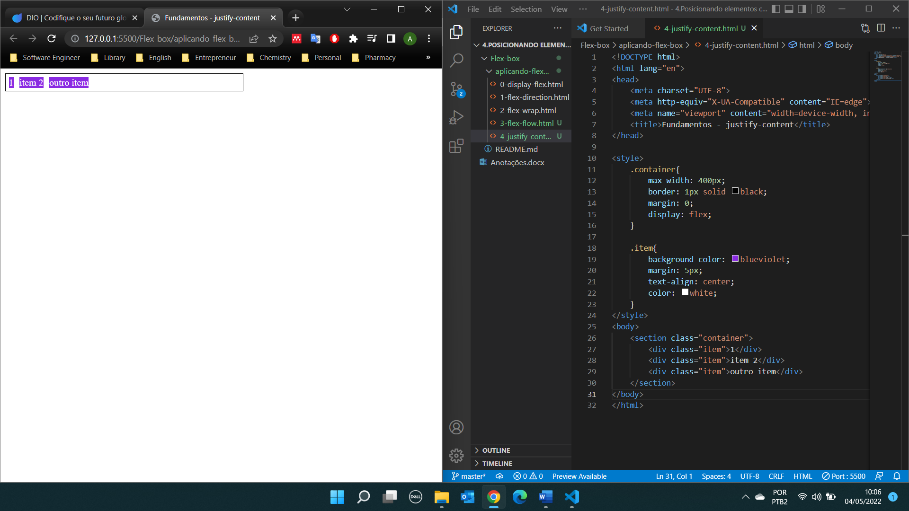

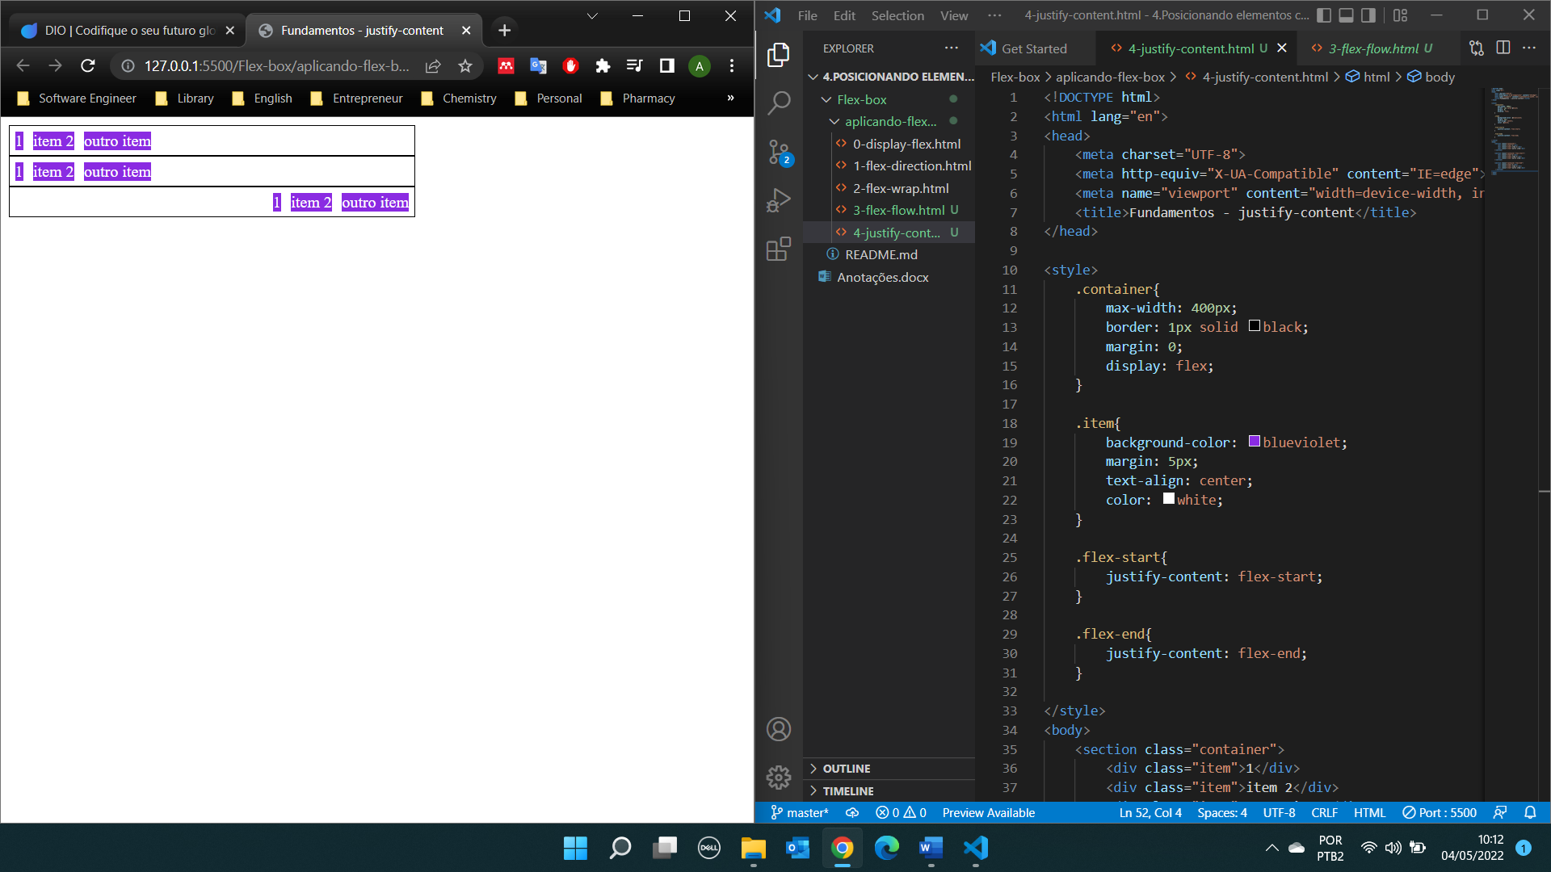

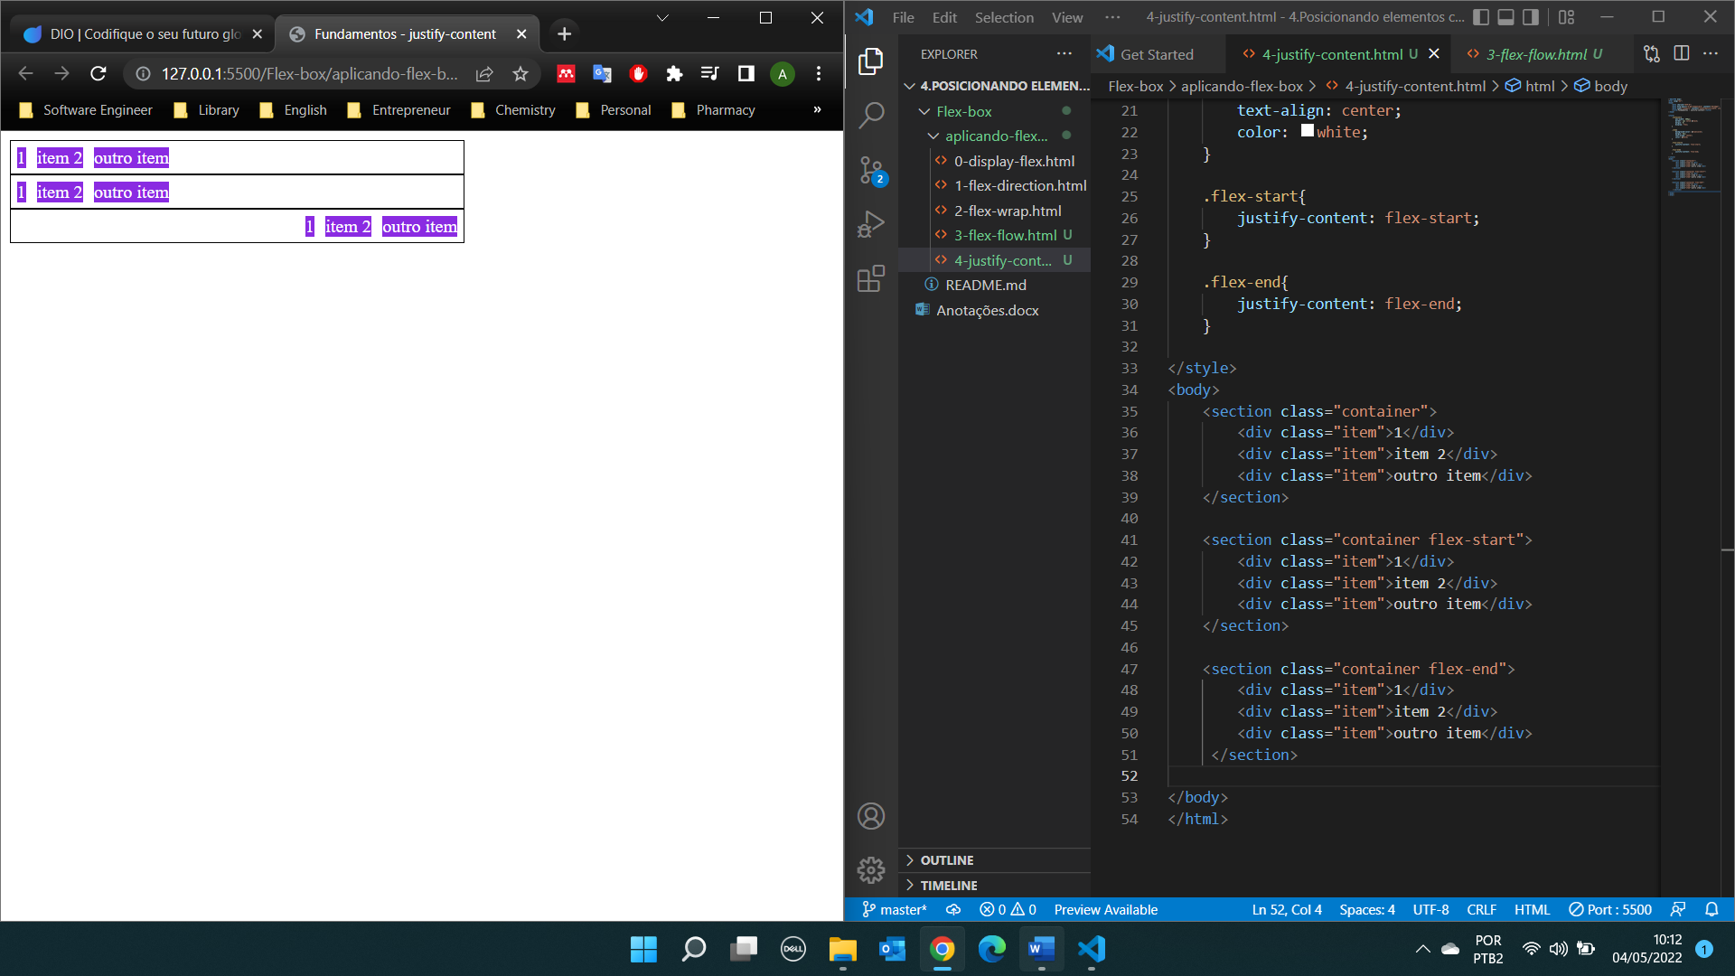

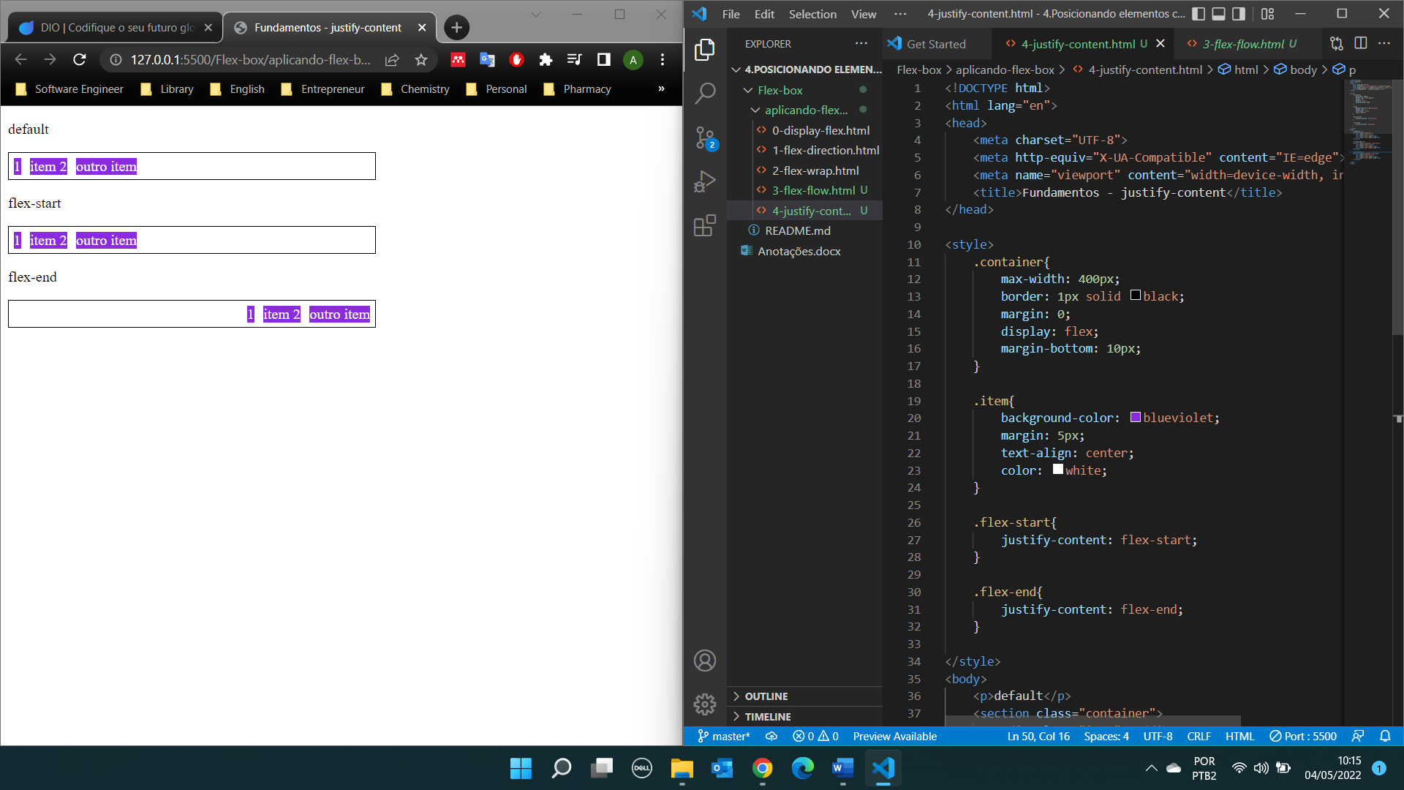

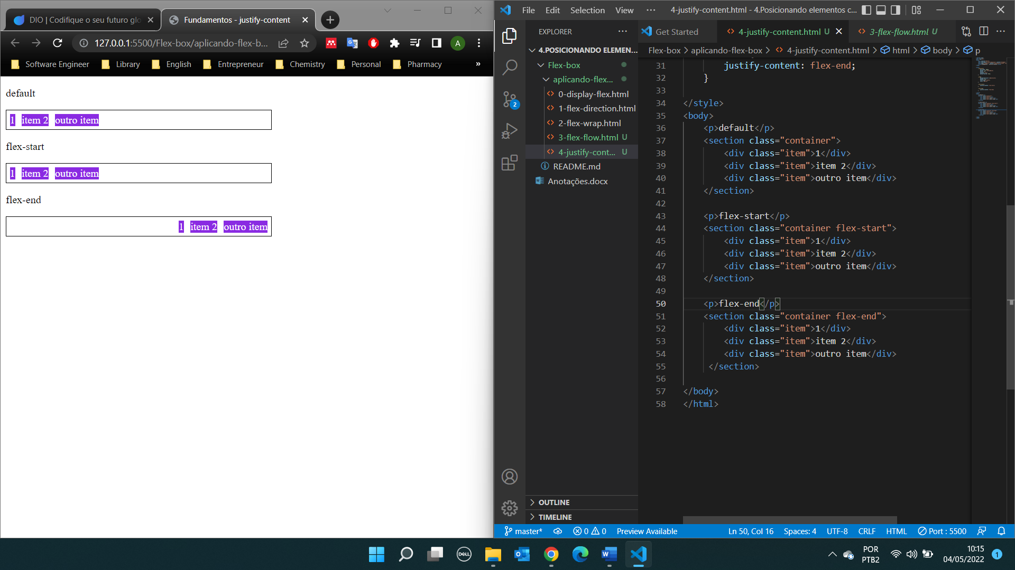

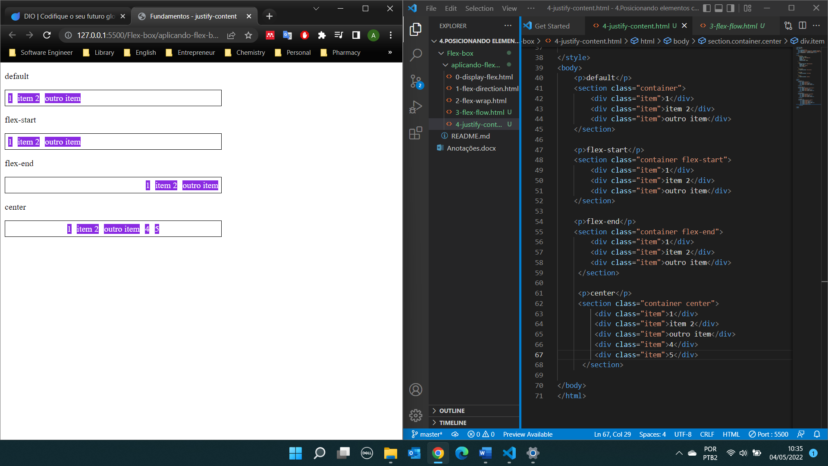

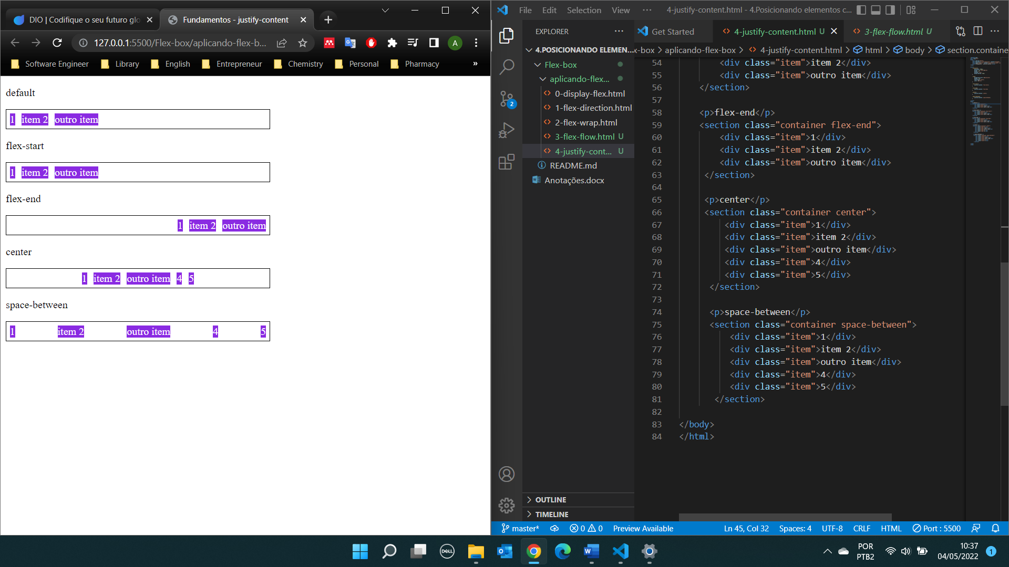

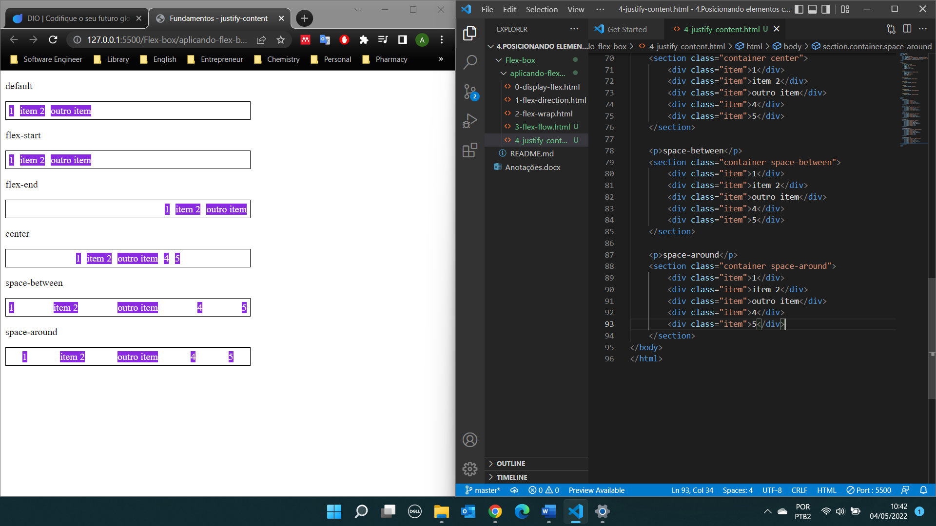

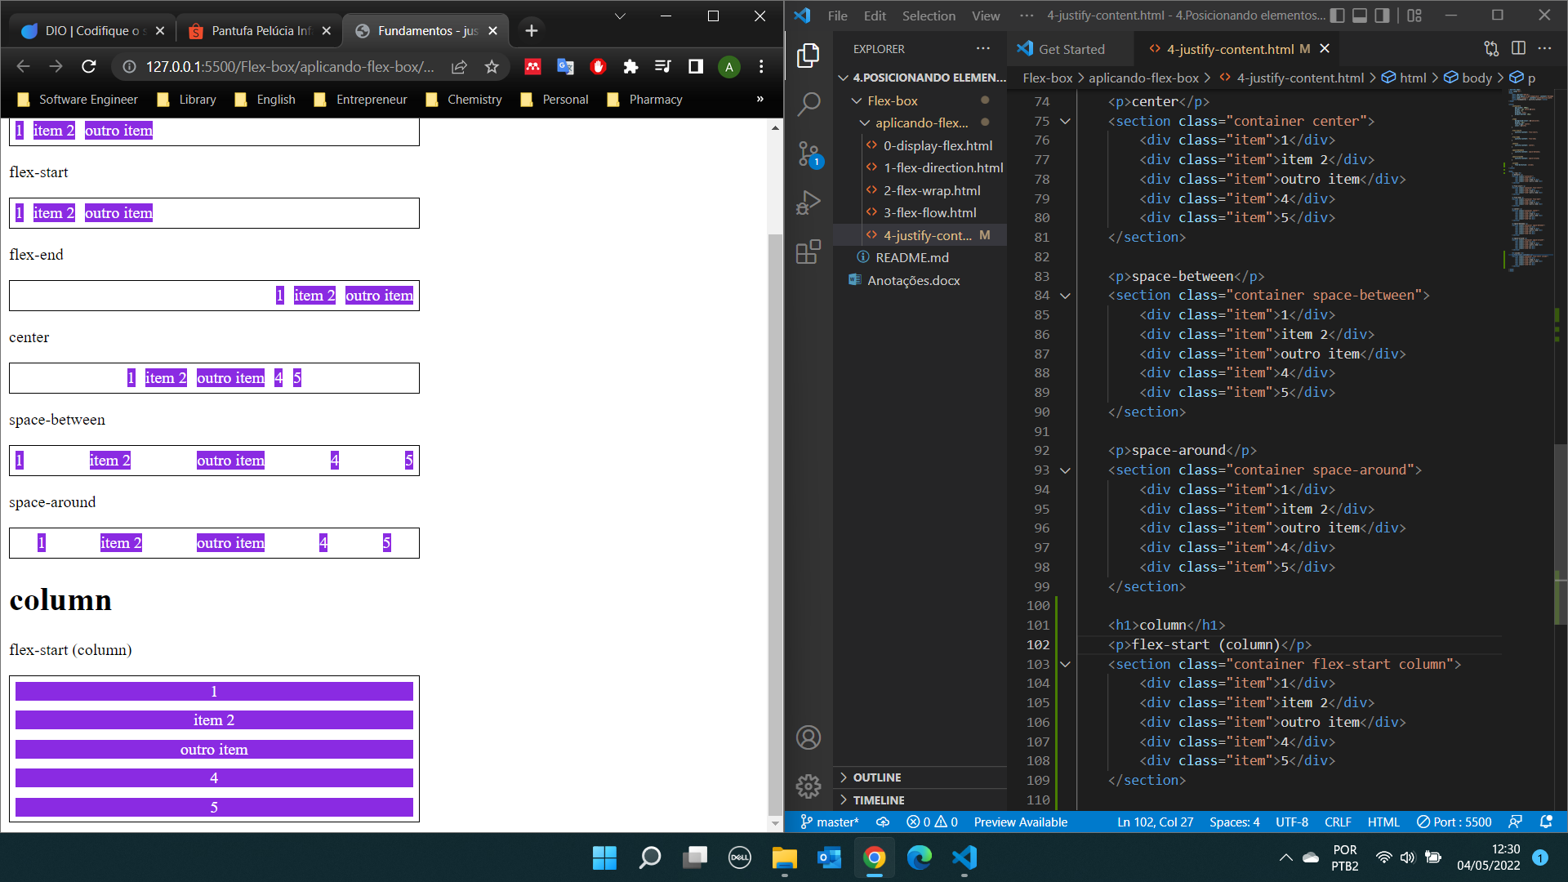

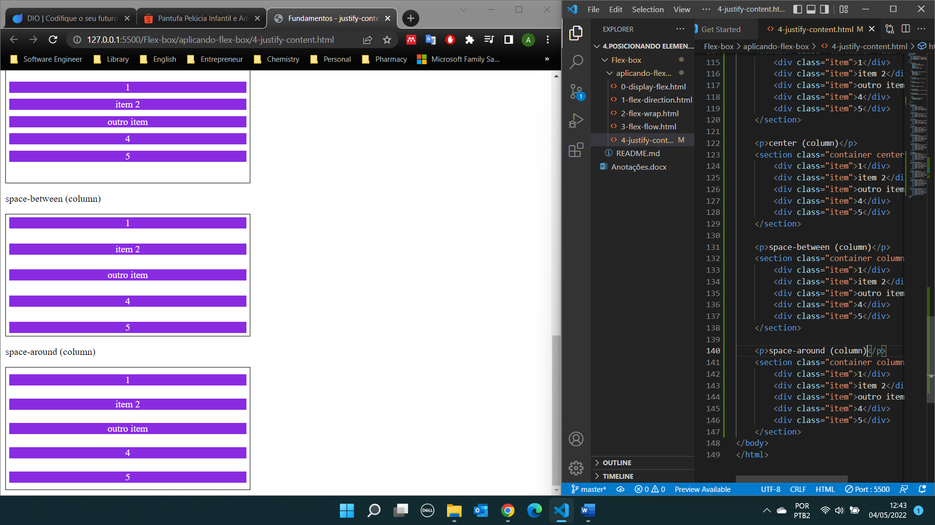

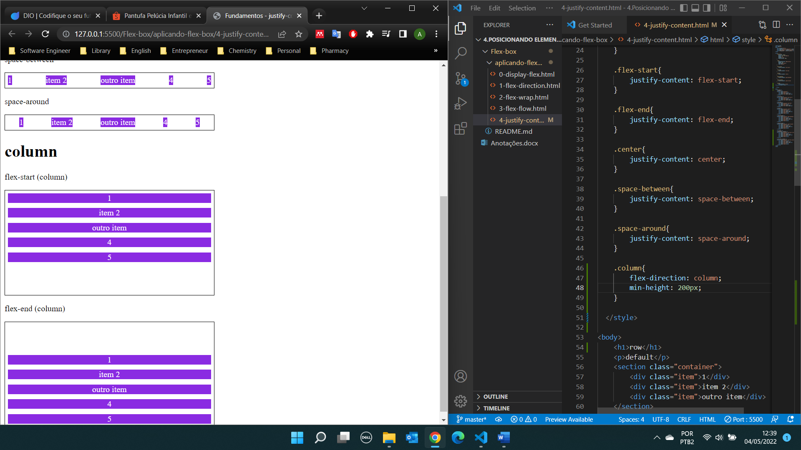

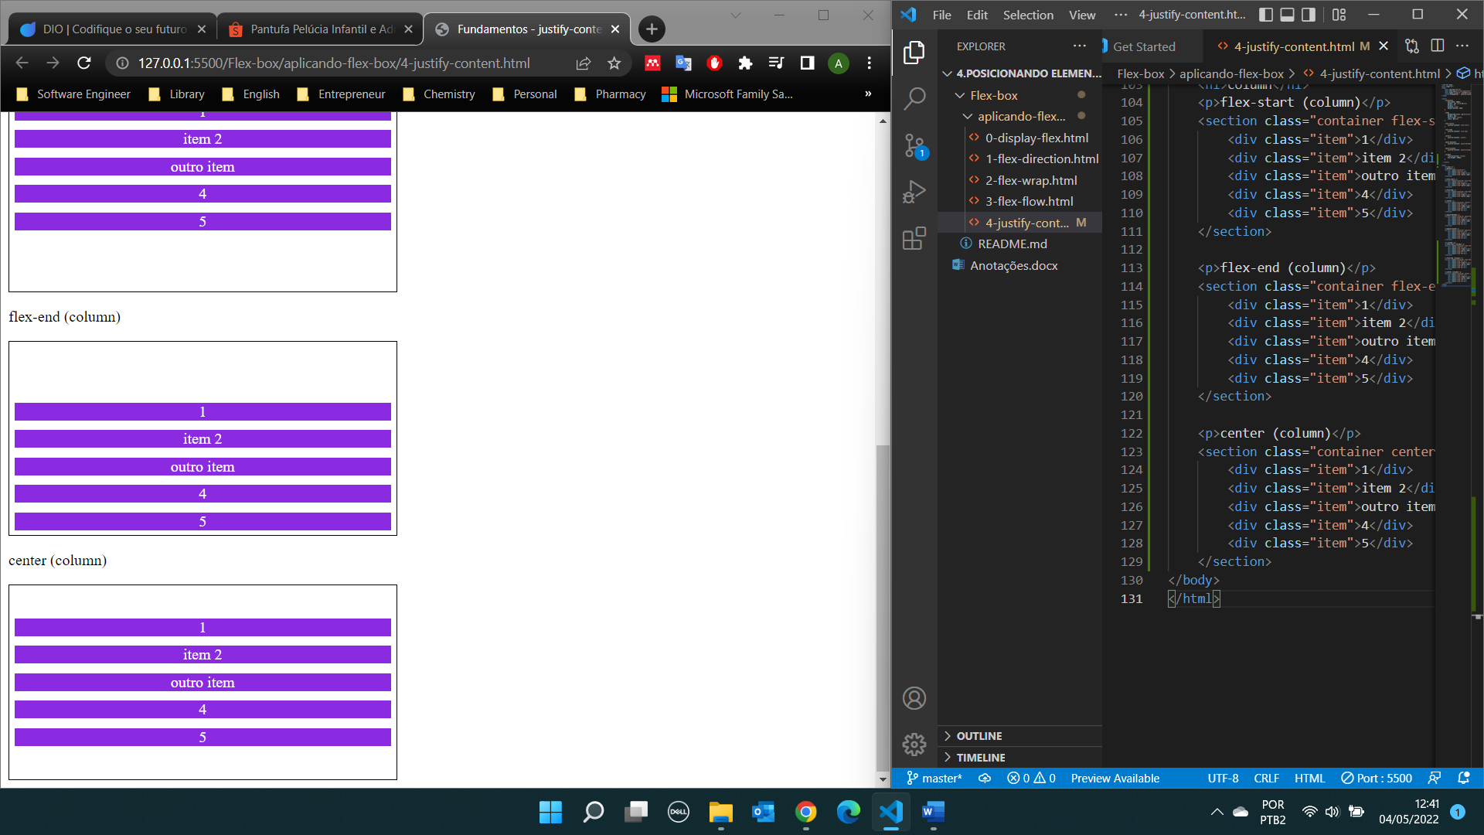

Align Itens

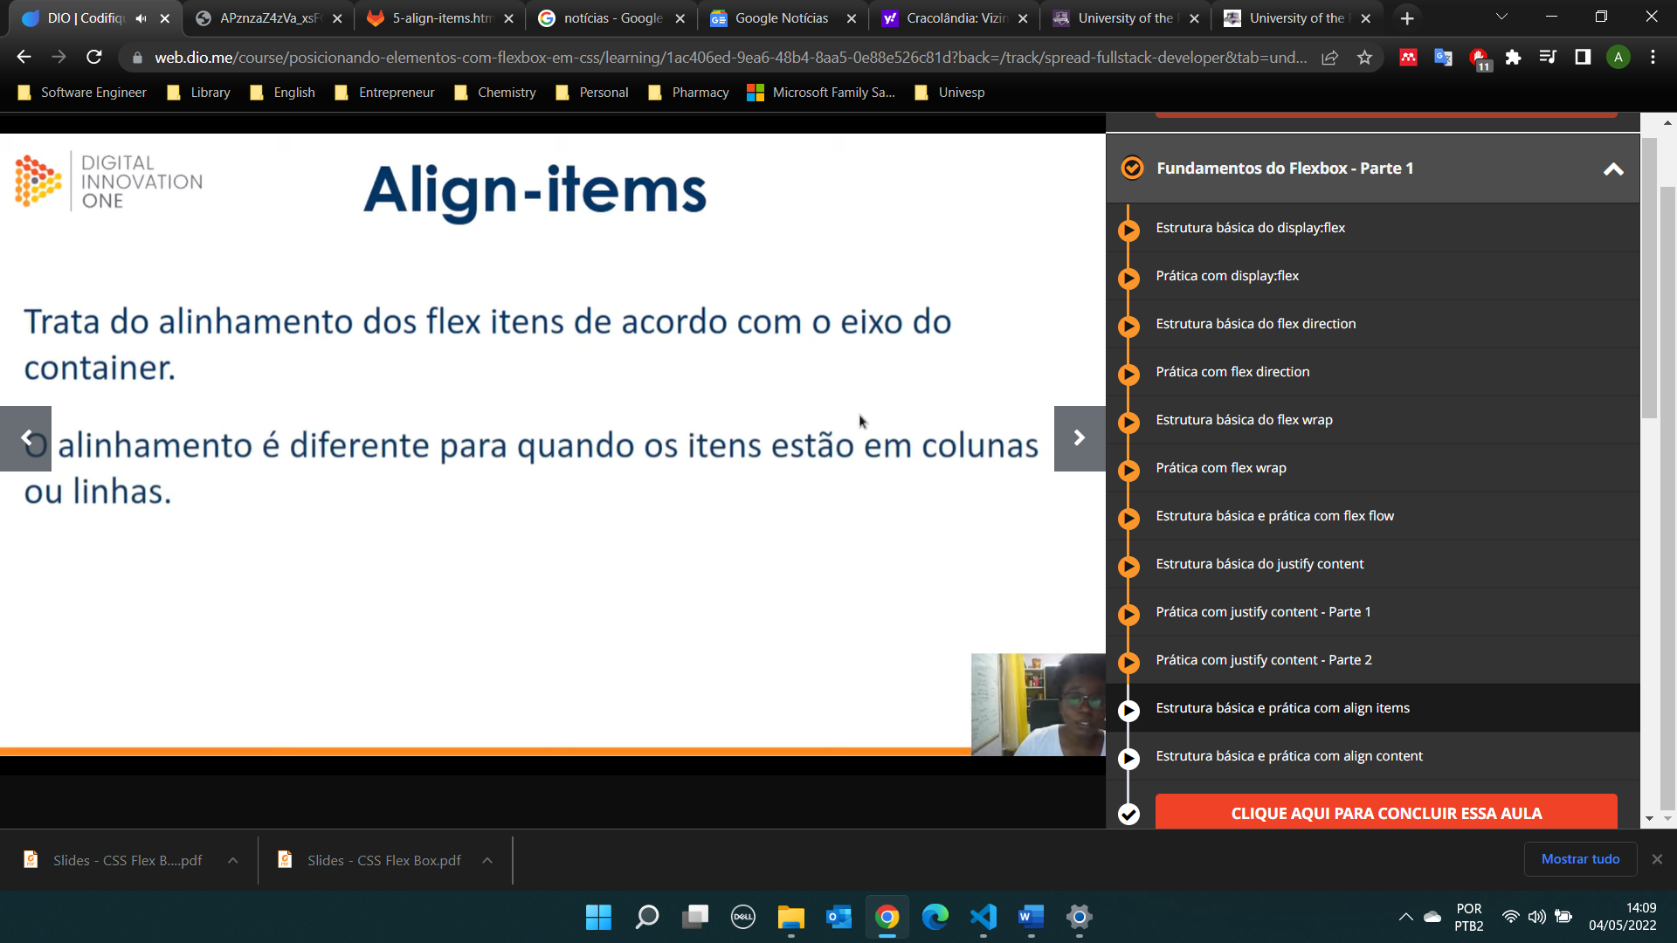

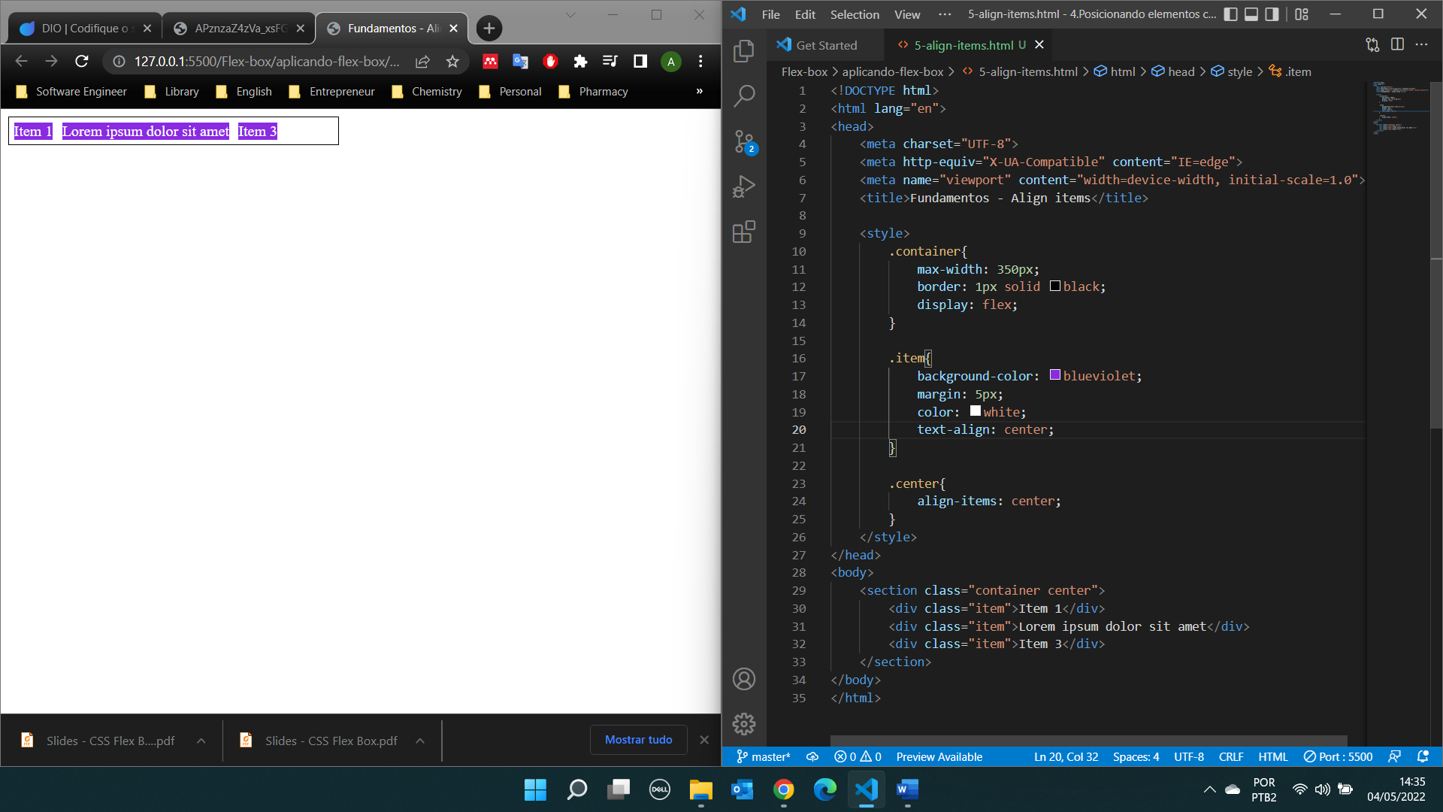

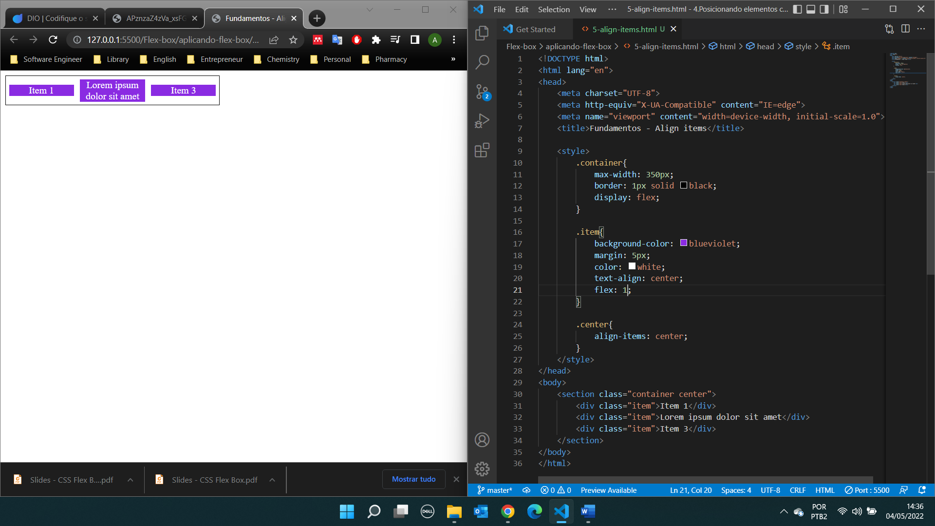

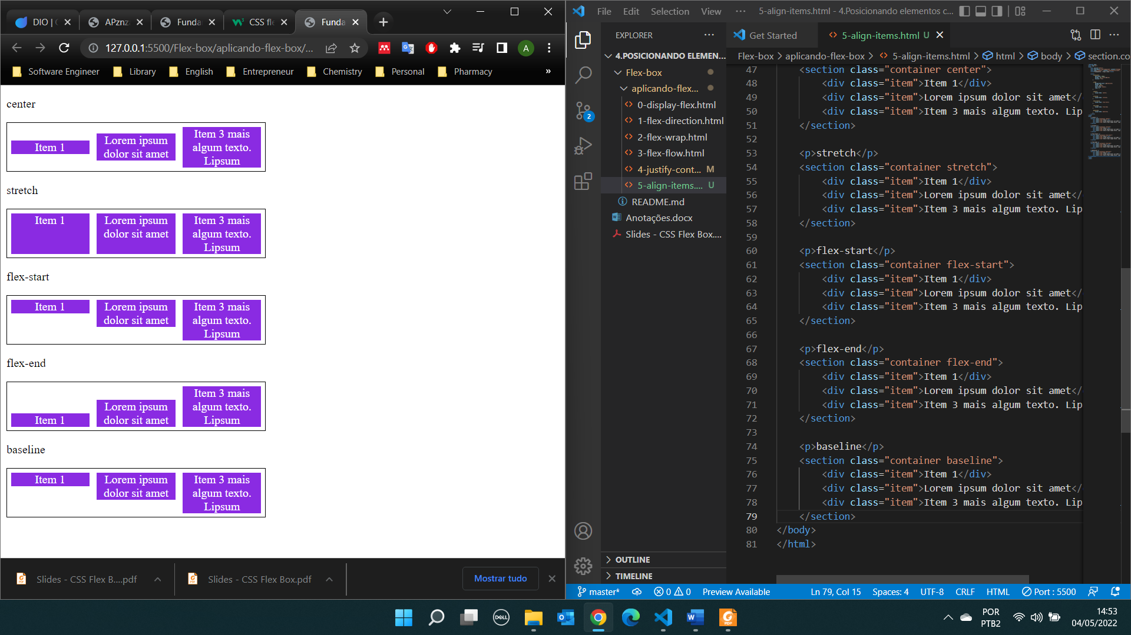

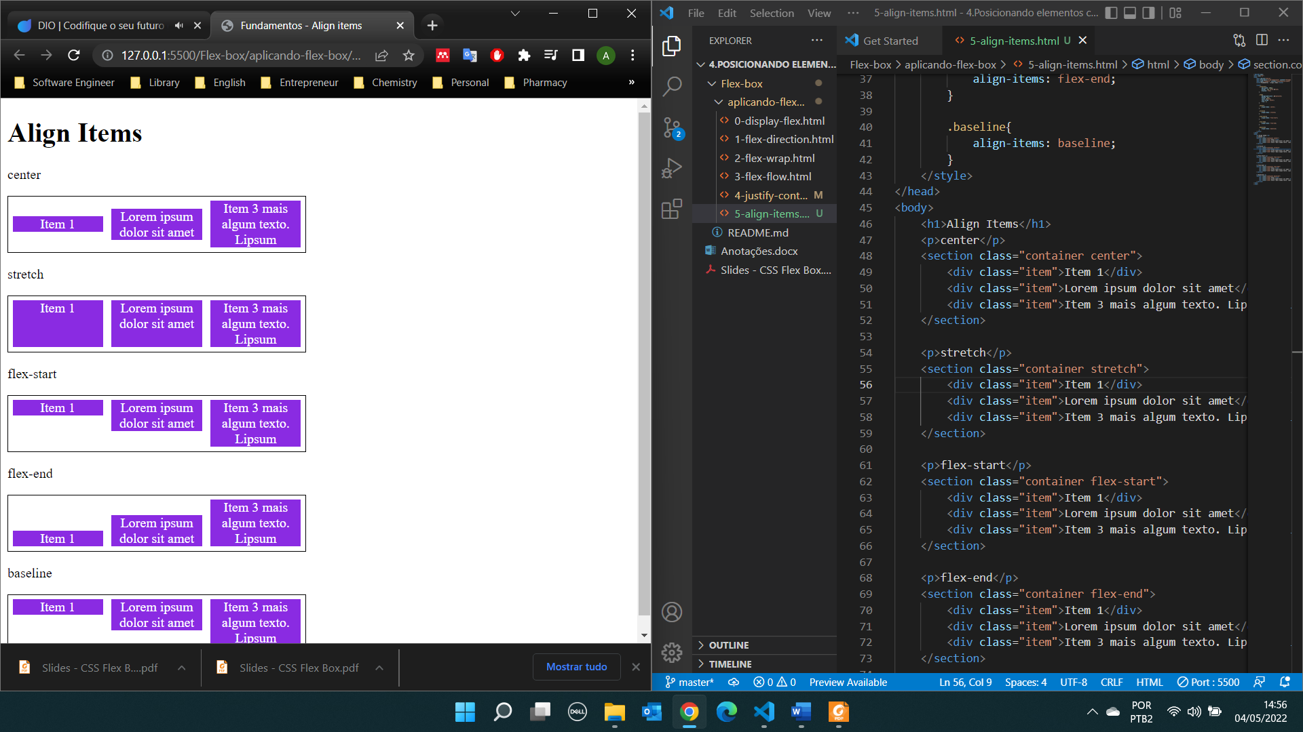

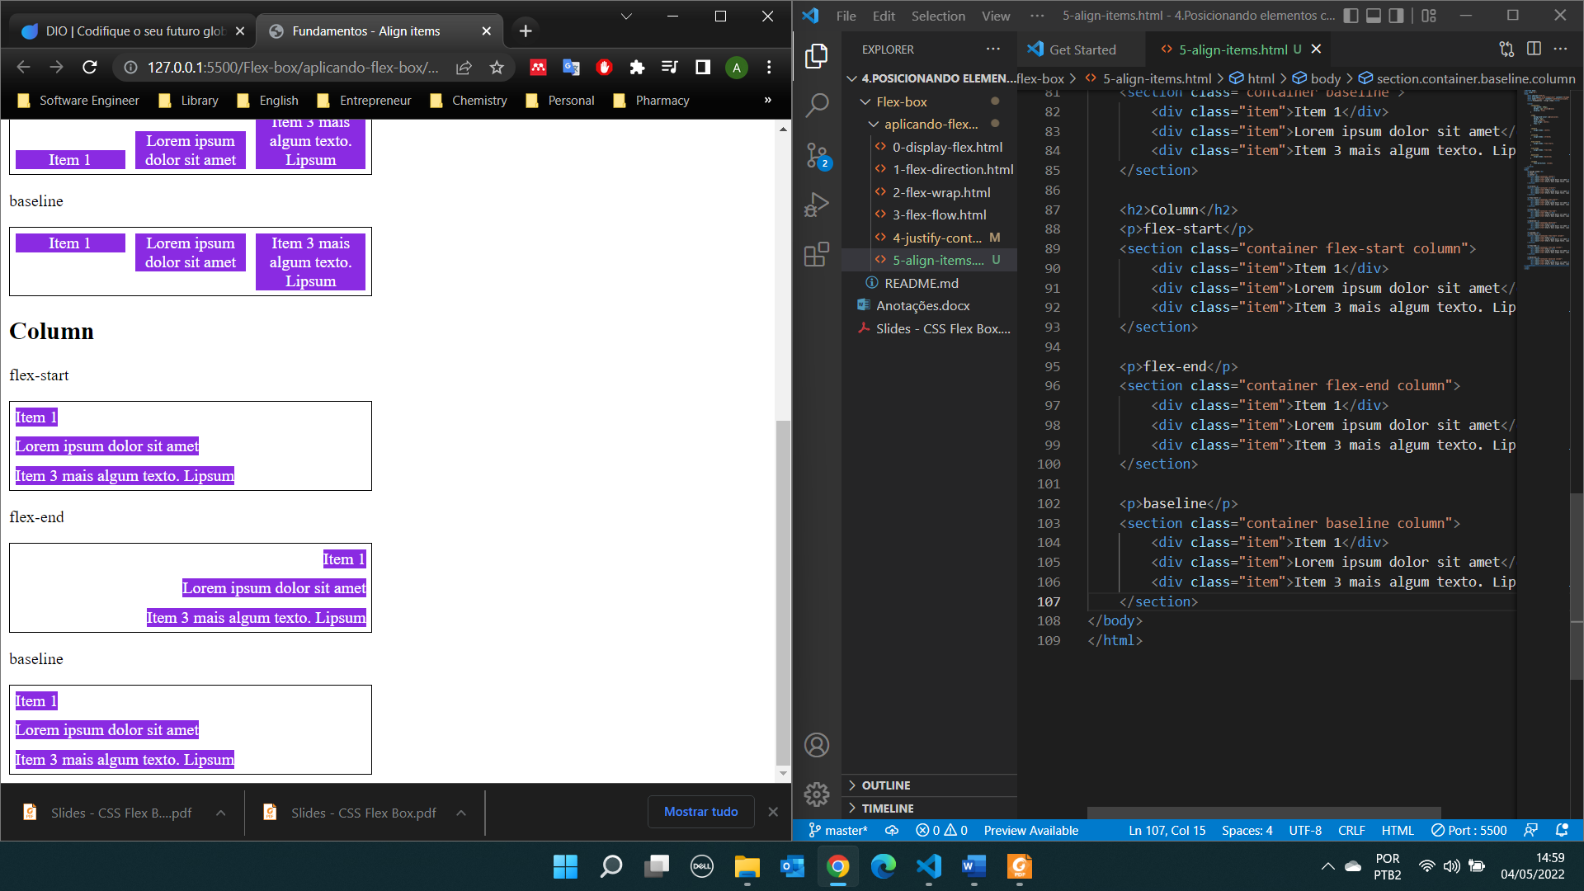

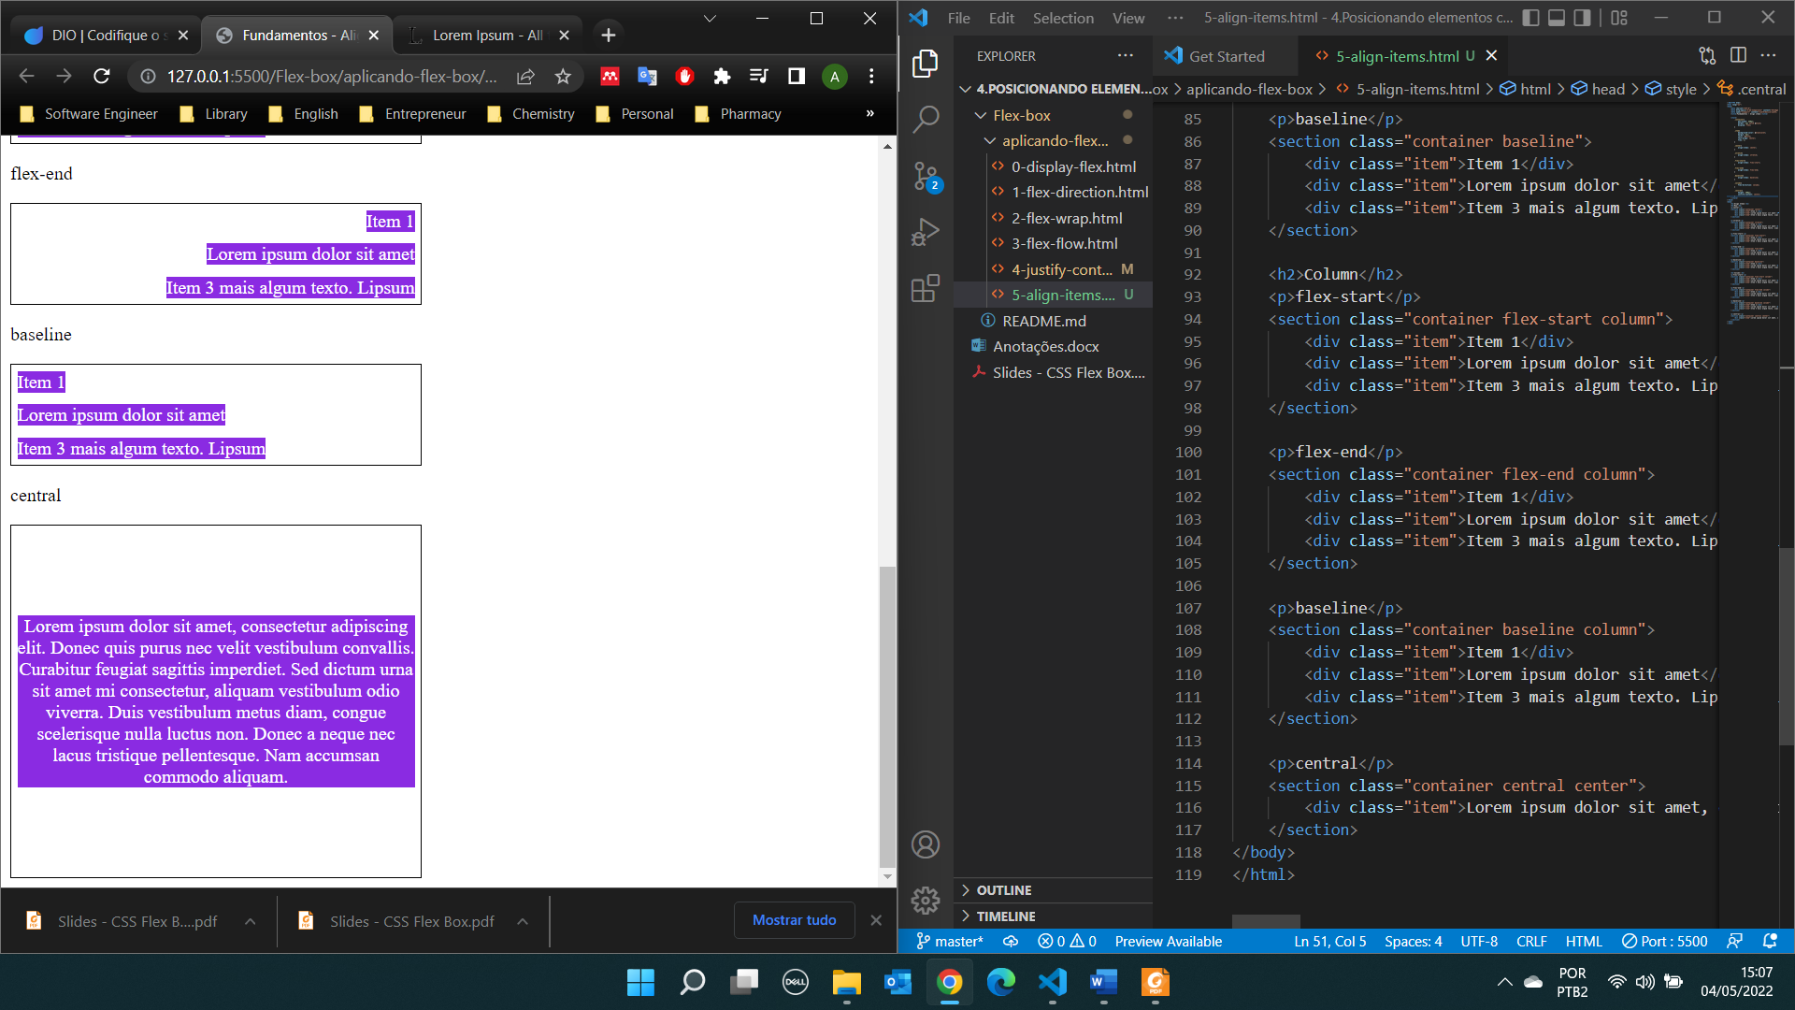

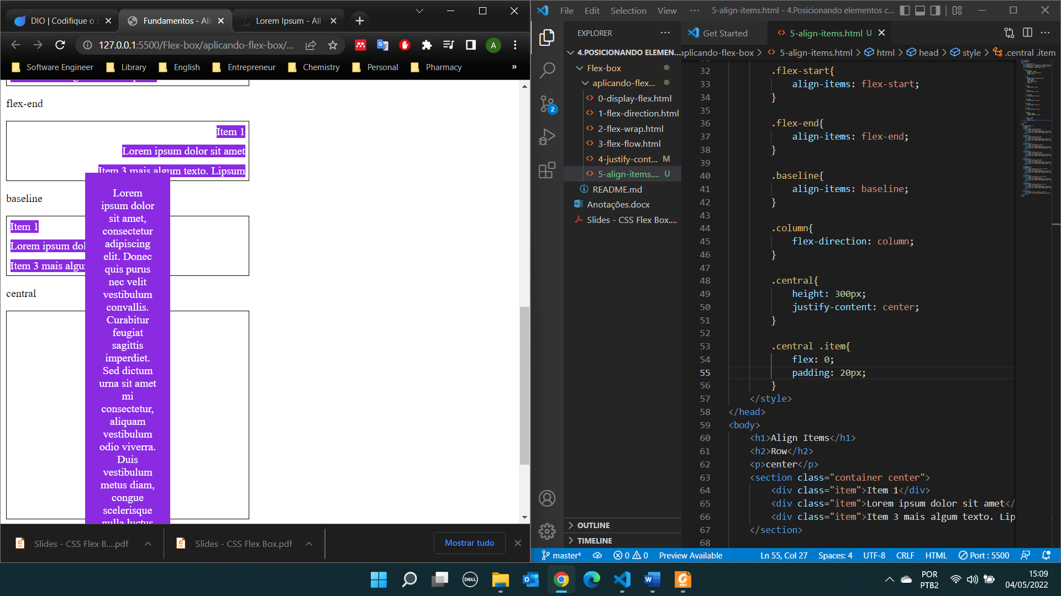

Flexgrow: define a proporcionalidade de crescimento dos itens, respeitando o tamanho dos conteúdos internos. Não funciona se tiver o justify-content.

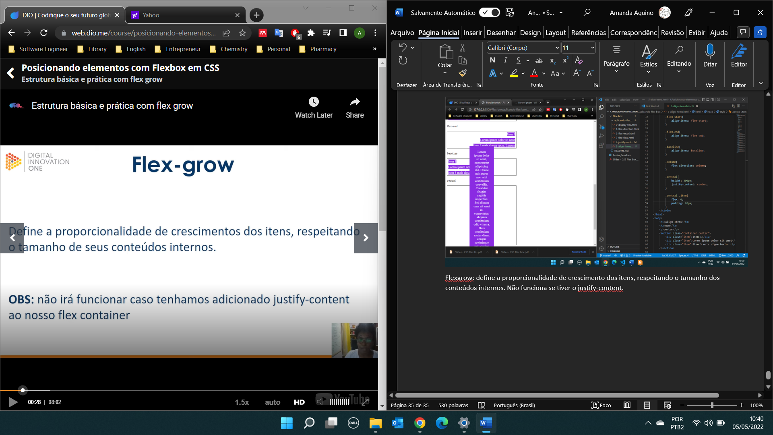

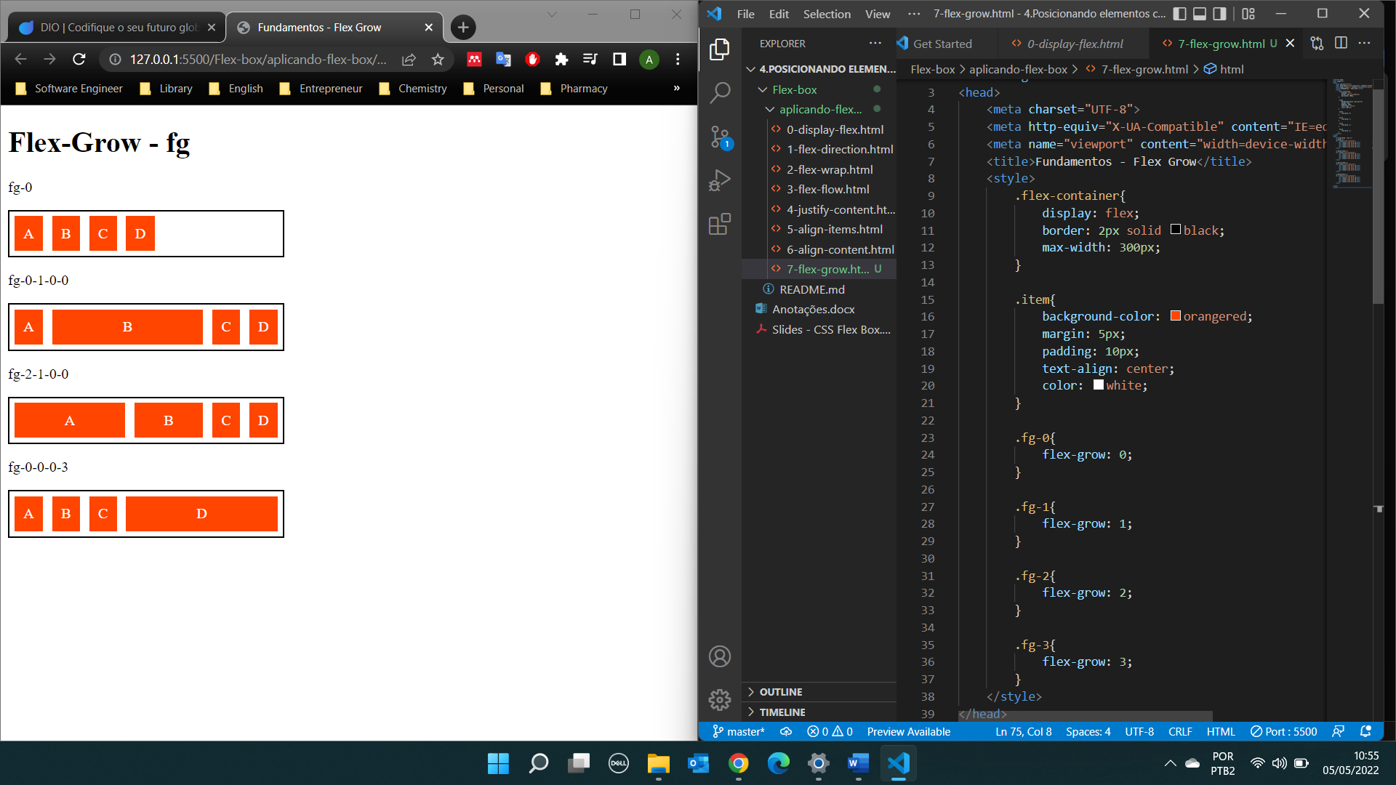

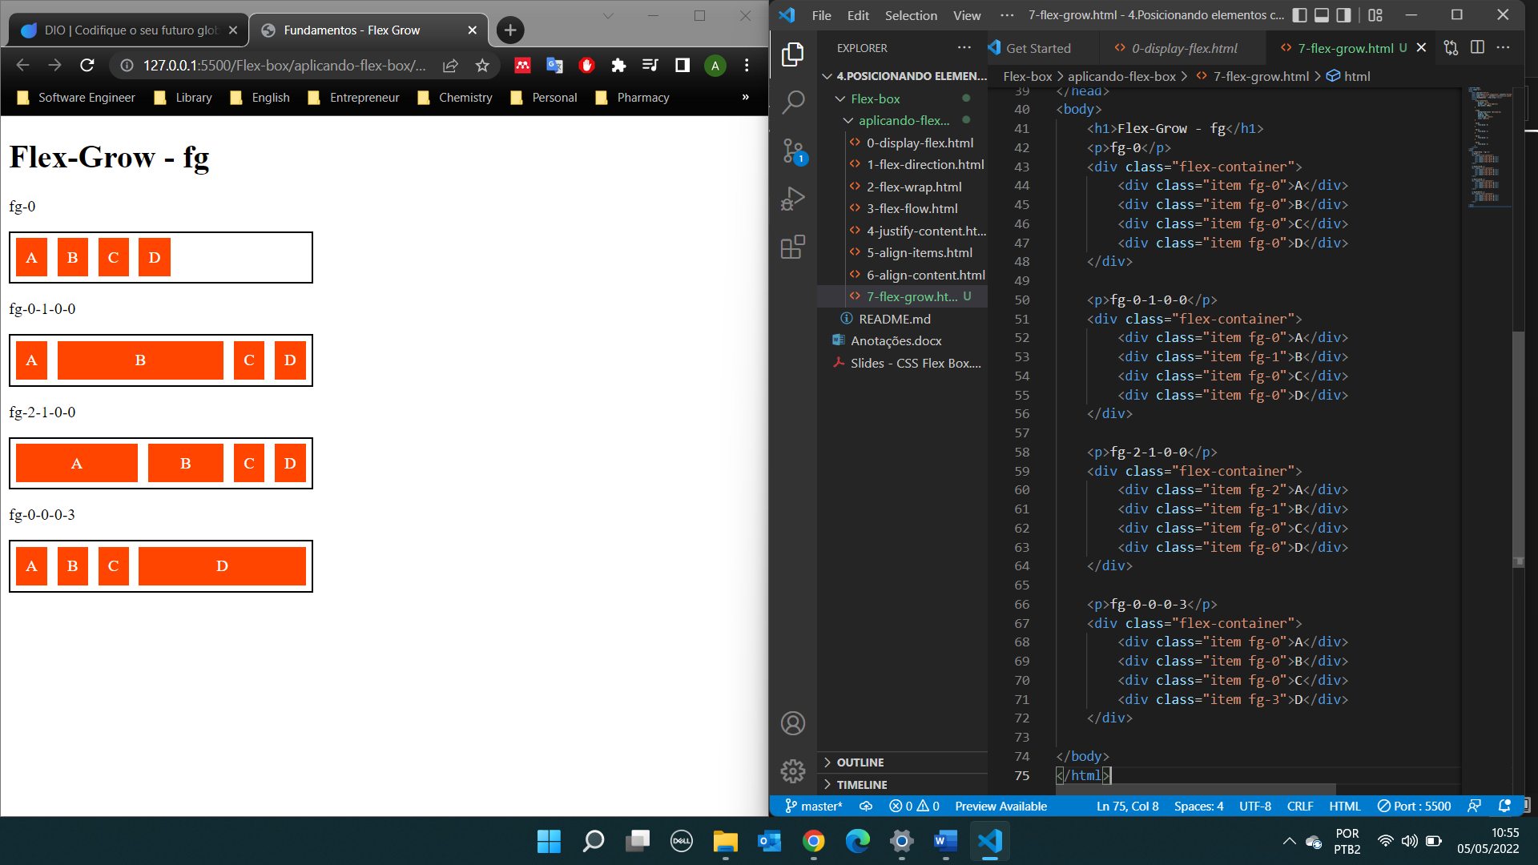

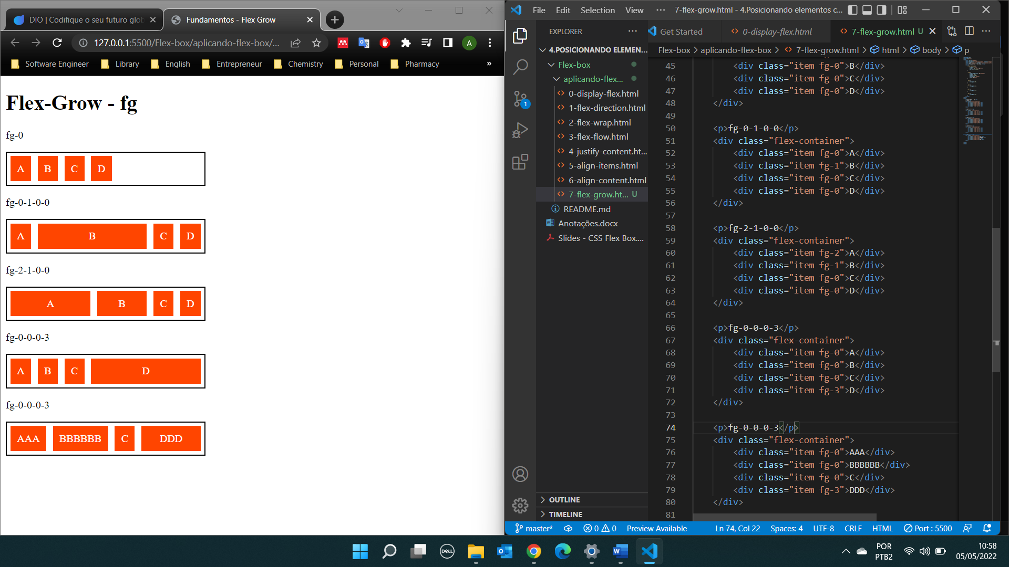

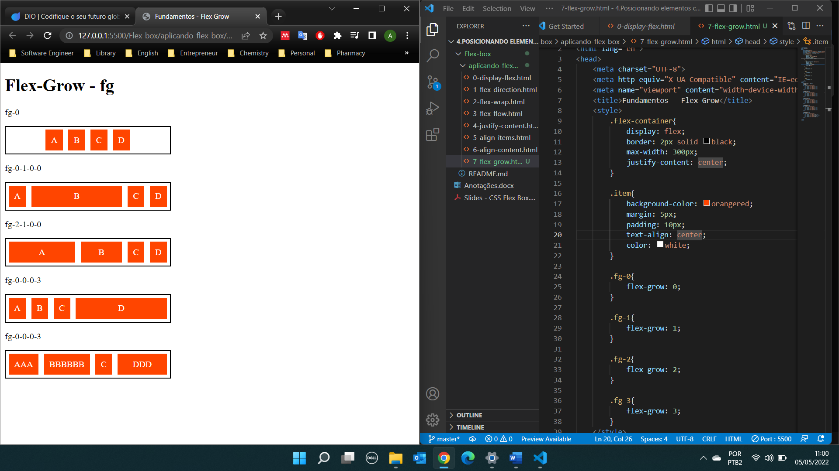

flex-basis: tem relação com flex item. Estabelece o tamanho inicial do item antes das distribuições e depois.

Ela pega o tamanho mínimo – total= restante, o restante ela distribui pelo espaço total.

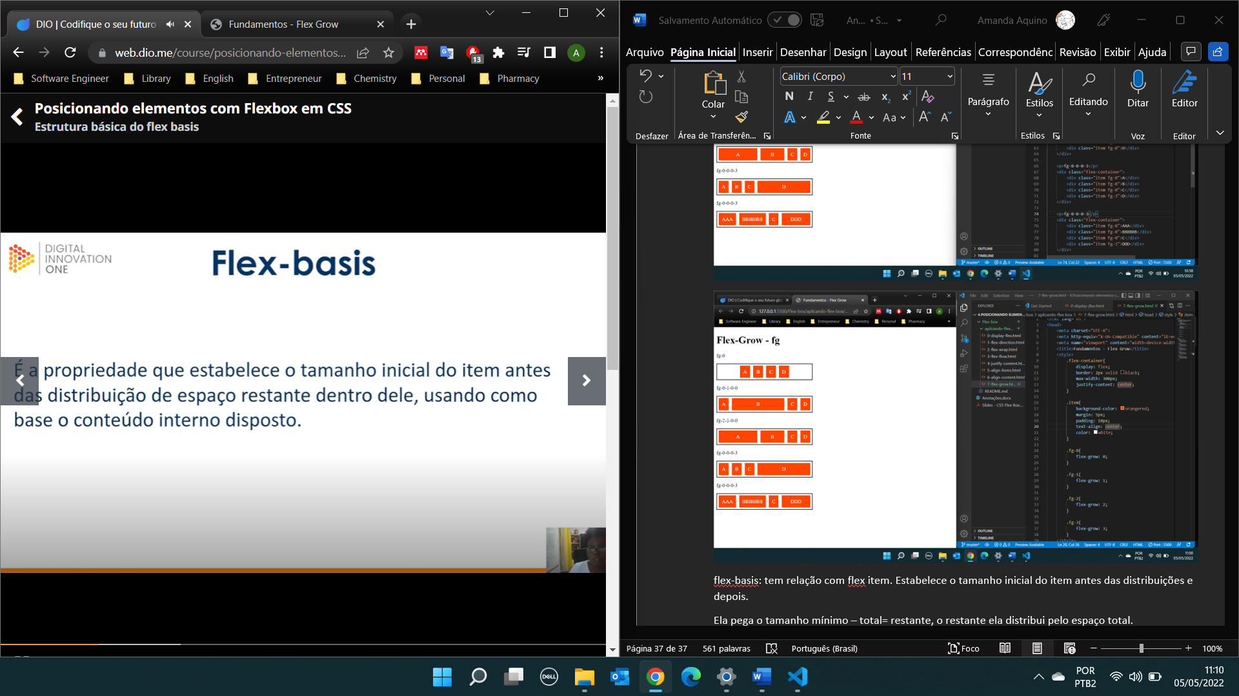

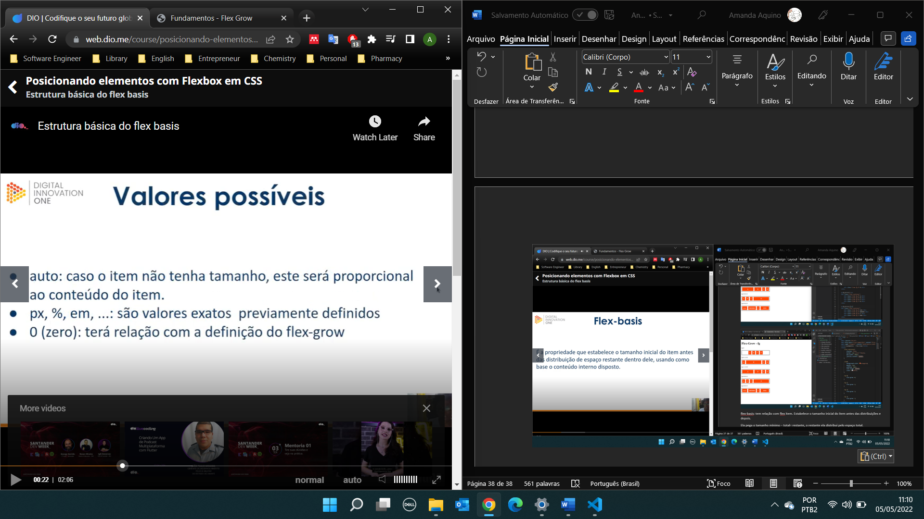

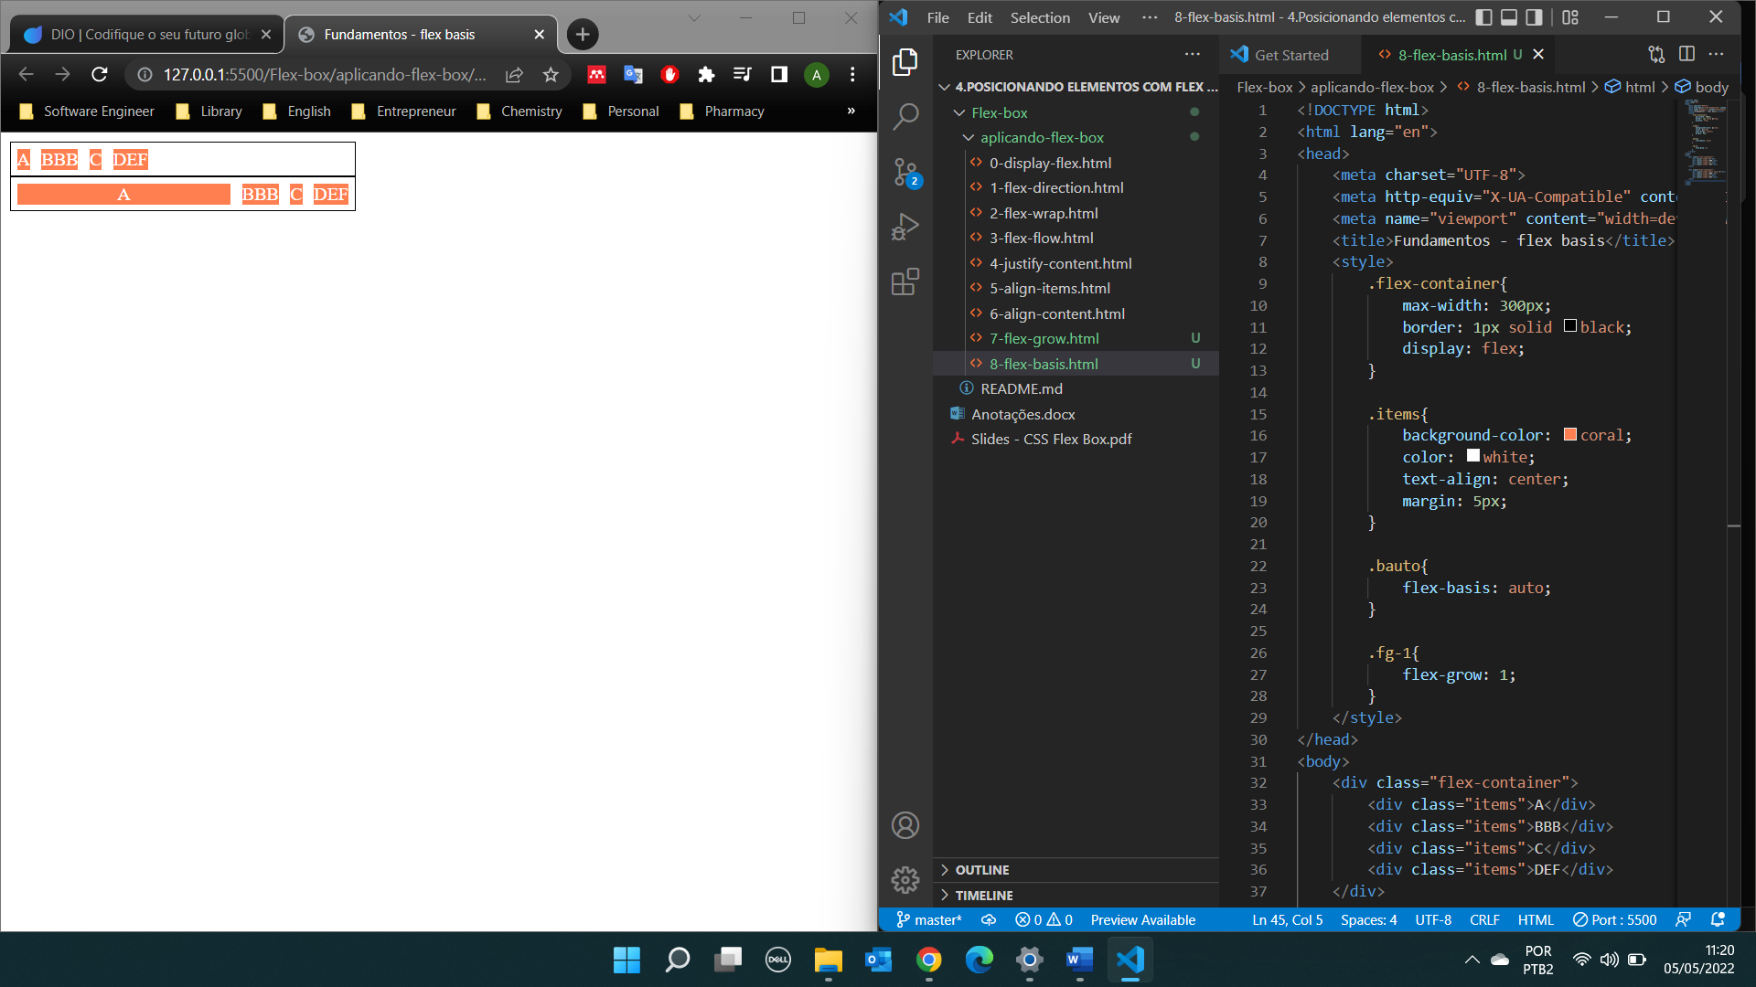

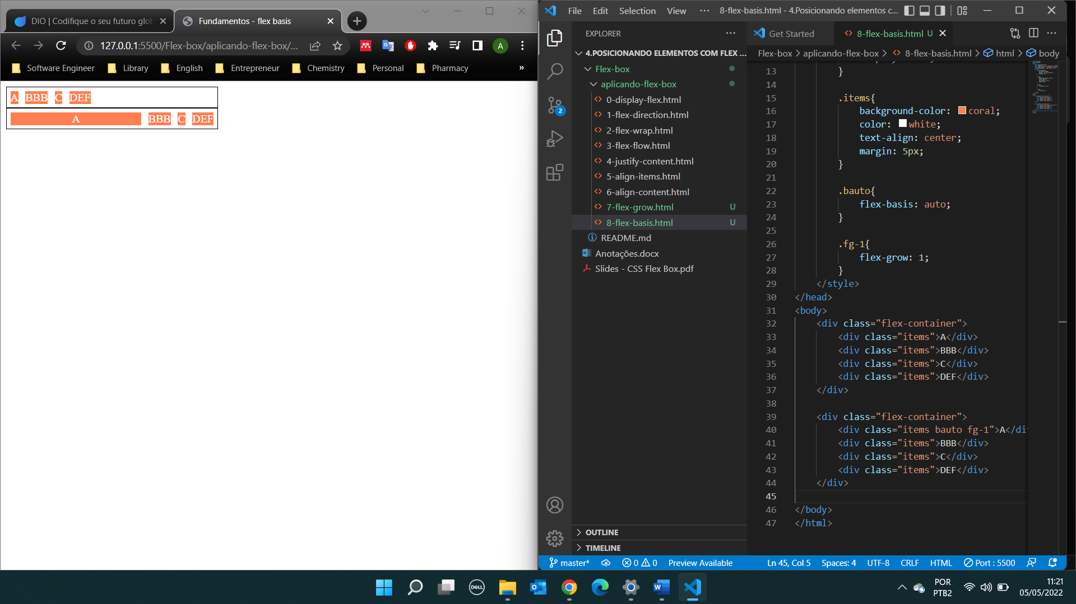

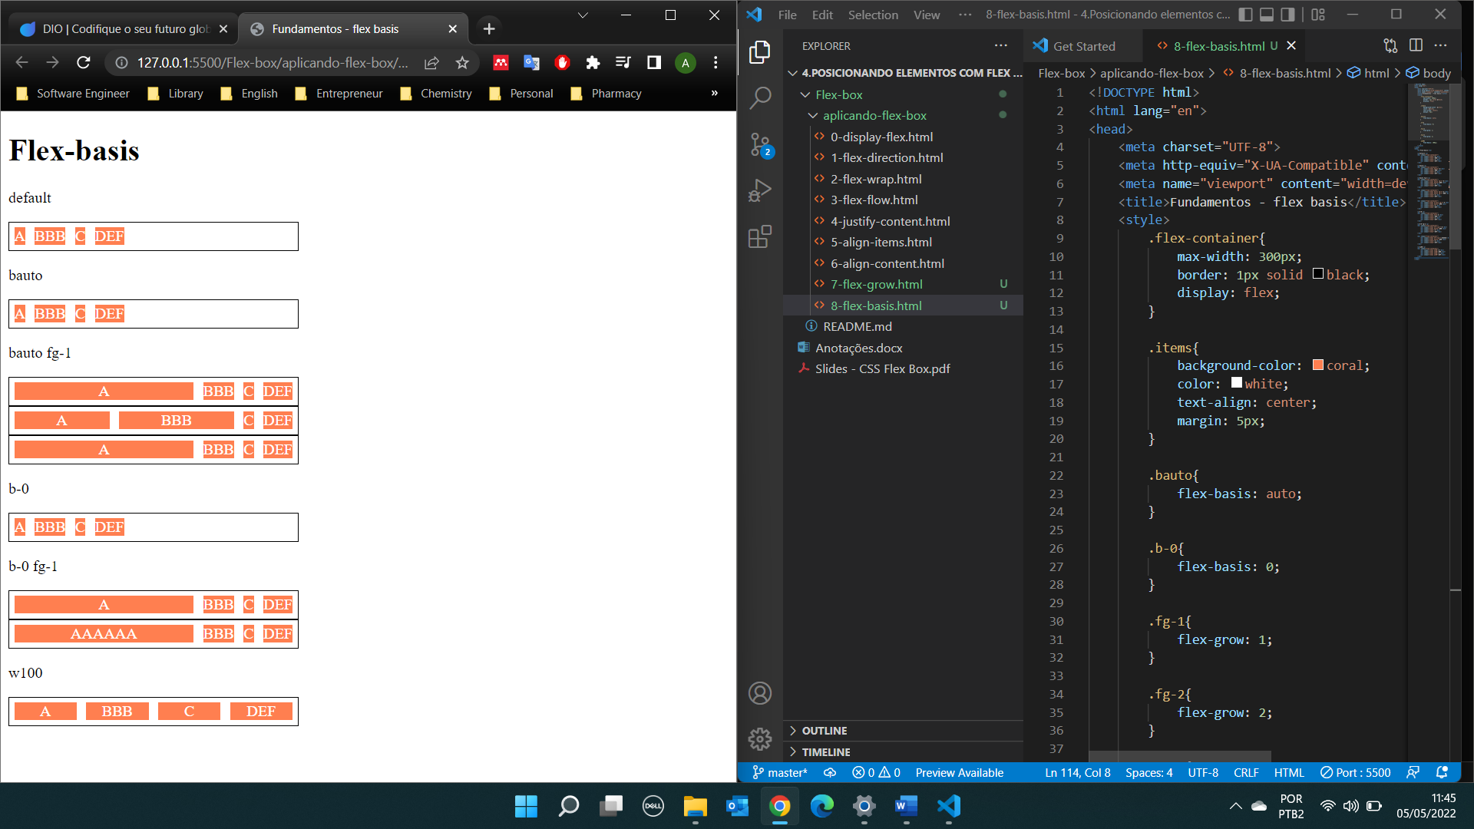

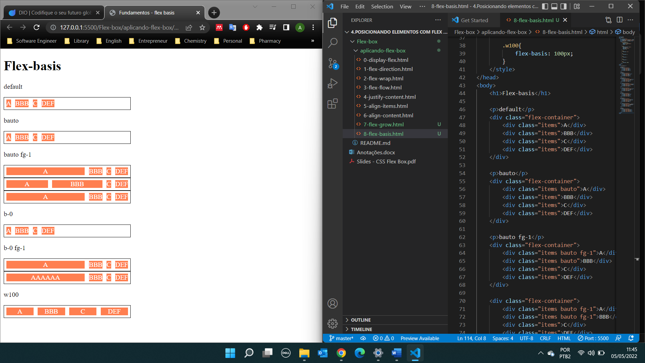

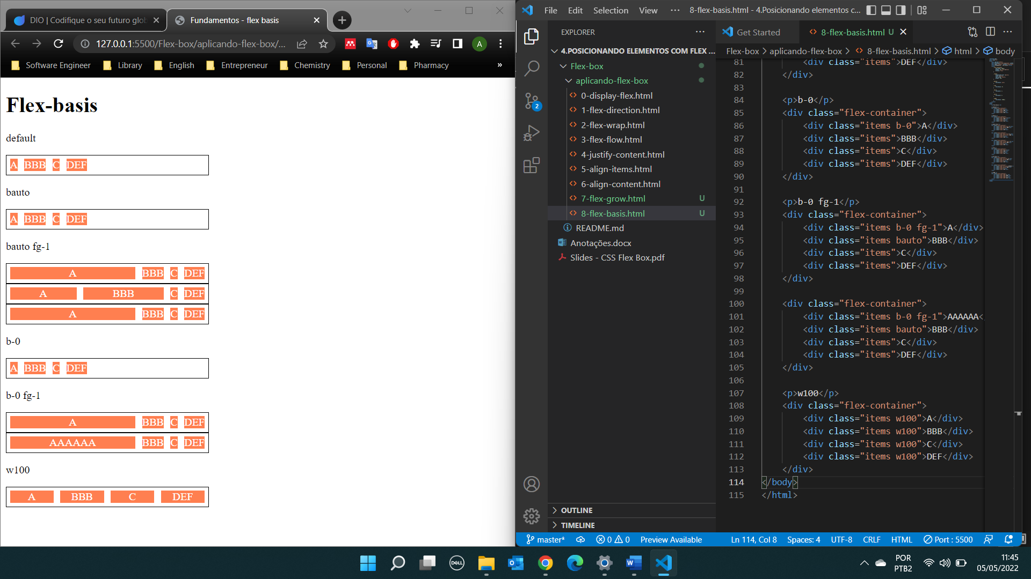

https://www.figma.com/files/recent?fuid=1105476992260802725